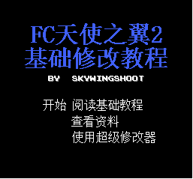

导 言

在我的印象里天2游戏修改在06年主要是内存动态修改，07年开始ROM静态修改开始多起来（百度天使之翼贴吧是最主要的交流和分享场所）。从最初的高手们使用敌方人物出现各种bug、队服颜色各种不统一到现在一个普通hacker可以轻而易举塑造一支令人耳目一新的球队。这主要归功于一代代的修改爱好者的钻研和无私分享，整理了一份又一份的教程和资料。
早期的研究手段主要是解读游戏程序（一般通过调试和反汇编工具），这需要了解6502汇编语言和工具的使用，同时要懂得一些关于FC硬件方面的知识。这种方式的优点是可以对游戏运行的原理了如指掌，缺点是解读程序往往要耗费不少时间。但是，在3-4年内，涉及基础修改主体性的研究工作已经基本完成，因此现在的新人理论上可以不必要探访原理，直接利用目前的资料完成基础修改。但这并不代表原理探访的重要性降低了，相反因为长期利用现成资料，导致新人越来越忽视程序研究的重要性，相关人才的欠缺将导致日后天2修改知识和技术的发展受到限制。
另一方面，虽然目前公开的基础资料比较多，但各爱好者总结的资料分布散乱，且缺乏内部联系，加上贴吧几次修改资料遗失，新人如果要进行系统化的学习将会有不少麻烦。有这样一笔账：在贴吧，曾经一个修改高手可能只需要花几周时间学习，花几天时间可以改一个ROM。如今，一个高手的新手期也要至少几个月，修改一个上乘ROM都要数以月计。而一个爱好者的爱好能维持多久呢？也许你现在很喜欢修改，但实践证明多数狂热爱好者在修改上真正活跃的时间也就不过半年到一年。整个修改界的主体力量是这些狂热爱好者中的三好生，他们在修改中能获得极大的快乐和满足，也能制作较高质量的ROM让别人满足和获得灵感，同时兼具推动修改界的一份热心。如果光是学习就花费他们大量时间，等成长为一代高手，有能力做贡献的时候，也差不多到了热情消退或因工作学业压力时间减少淡出江湖的时候了。
今天，我以一名新一代爱好者的身份面对经几代爱好者耕耘却日益缺乏活力的修改界，深刻意识到一份较完整和系统的基础修改教程以及一个比较全面又有条理的资料系统的重要性。为了让每个新人可以立刻接触到当下制作任何一部ROM的基础技术中最成熟的部分，节省学习时间，并能以系统化的方式更顺利地查找和利用资料，我认为有必要将从前的资料和教程去繁从简，并融入近年来业余爱好者和修改团队的最新成果，重新整理一份基础教程和一份基础资料。
也许对于大多数刚从玩家迈向修改大门的人而言，会想不到学个修改居然要那么复杂，甚至于要如此长篇大论？的确，一般刚开始接触修改仅仅是为了实现某些效果，大多数直接利用修改器或者现成资料就能完成。但人的特性就是贪得无厌，会了A，又觉得B好玩，然后C，D...不久便发现修改器已经无法满足需要了。这样的话最划算的办法就不是一个个去掌握A,B,C,D专门的改法，而是能对修改有个整体的认识，学会一大类的改法，这就涉及修改知识的学习。
另一方面，在对修改原理一无所知的情况下玩弄修改器经常会出现死机等bug，修改器是没有办法告诉你bug是如何产生和如何修复的。（比如一个新人常常直接给我方添加明星球员或者给敌方添加原我方球员，而没有用修改界普遍采用的伪装法）这个时候你要么求助他人要么依赖于自己的修改知识。
事实上本教程的内容大多数都已经可以由新田舜制作的超级修改器（Hack CT2）轻松实现了，教程的价值更多在于它是对游戏和游戏修改的一种认识。
因此如果你只是想快速掌握一些技术，你可以把本教程当作一本手册，自寻所需。又或者你只是希望能简单改改ROM或者使用作弊码，你可以使用超级修改器（Hack CT2）或其他修改器。
本教程也许是目前的精力状态下个人能做的唯一一次尝试，至于教程配套的基础资料一直依靠各位爱好者的贡献，本人只是对其中部分稍加整理，之后还需要更多精力充沛的爱好者一起来整理和完善。由于能力所限以及个人对游戏修改架构的认识还存在很多不足，教程中的错误和不妥之处既请朋友们见谅也请不吝指出。（有问题或者不懂得朋友欢迎邮件skywingshoot@live.cn）
最后，我衷心希望从本教程获益的读者能够逐渐从按部就班的基础修改解放，走向自主研究，大胆创新的进阶修改，为未来的修改界铺新砖。
本教程不定期更新于百度网盘http://pan.baidu.com/s/1pJwpw2B

skywingshoot 于2014年2月20日

特别感谢为教程提出修订意见的：zanysnow，罂粟花开，内轮十镜。感谢其他给教程和教程资料提过建议和帮助的朋友。

版权声明：本教程所有内容和资料均出于教学目的，其中所涉及资料，版权属于原作者。教程内容版权属于skywingshoot，任何人不得在未经相关作者同意下将相关内容用作商业用途。
目 录（CTRL+左键单击标题）

第一章 前期准备 1
第一节 FC原理简介和VirtuaNes-Debug模拟器的使用 1
第二节 16进制编辑器的使用（HxD） 8
第三节 天2 ROM结构及物理地址-逻辑地址换算 14
第四节 简易内存（动态）修改 17
第二章 天使之翼2 ROM基础修改 21
第一节 关卡塑造 22
第二节 球员塑造 32
第三节 技能塑造 45
第四节 经验塑造 61
第五节 剧情塑造 68
第六节 LOGO制作 72
第七节 常见问题 80
第三章 英文版和中文版修改简介 94
第四章 国内外天使之翼系列修改动态 96
附录1 习题解答 102
附录2 名词解释 109

前期准备
温馨提醒：内含大量新鲜词汇/专业词汇，如不懂请认真谷歌以便更好的学习。

在正式进入修改内容前，有必要对我们将要修改的ROM和它所运行的平台以及修改工具有一个大致的了解。本章涉及ROM结构和FC原理部分的多数内容和术语可以在张晓波（Pinokio@163.com）翻译编写sosovipp 制作的《任天堂产品系统文件》CHM资料中找到。但其中的不少内容（主要为第1节和第3节），初学者很可能看不懂，觉得不容易接受（很多涉及原理的难理解的内容已经放到注释中了），此类问题可以先跳过，在以后的修改实践中再慢慢琢磨。第一章既是一个铺垫，也是一个参考。如果你等不及想正式学习修改，你也可以直接看第二章，等你发现需要的时候再回头看看。当然，如果你愿意花一点时间在本章的资料上，那也许可以直接无视本章那些让你厌烦的话，因为那些资料编写得更清晰和系统，只是没有结合修改去理解的话也许会很难。每节开头都有新手导航，有利于新手抓住重点。而每节最后的练习与思考题，可以对读者的学习进行初步的检验。星数代表难易程度，难度越高星数越大。无星号的题是基础题，推荐必须掌握，而有星号的题涉及对游戏的认识和思考的面更多，解答有星号的题对掌握基础而言不是必须的。

第一节 FC原理简介和VirtuaNes-Debug模拟器的使用
新手导航：请随着介绍逐次点开模拟器相应功能选项，在游戏运行起来的时候注意观察各功能窗口的变化，理解每个选项的大致功能即可，对地址知识不熟悉的可以先看本章第二节。

对于FC主机原理，大体上《任天堂产品系统文件》（此CHM可以作为速查手册）介绍比较简单但是不容易看懂，要想细致的了解可以看《任天堂游戏编程探密》，《电脑游戏机硬件与编程特技》。为了对资料内容有更直观的理解，这里需要借助具有调试功能的模拟器VirtuaNes-Debug（读者也可以使用更强大一些的FC-EUX或其他调试模拟器），顺便了解它的功能。 （请读者打开VirtuaNes-Debug并根据下列步骤依次打开各个窗口）

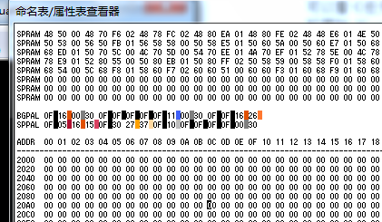
图1.1.1 VirtuaNes-Debug的VRAM窗口示意图

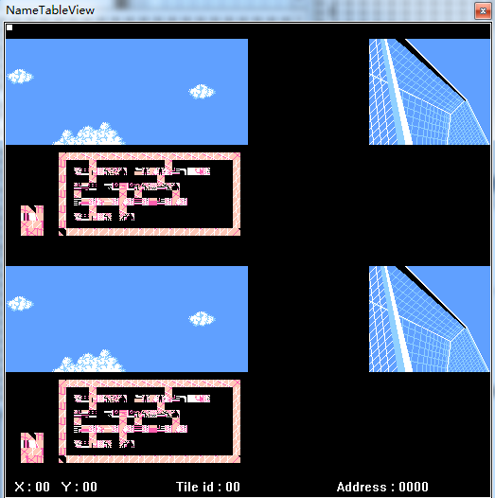
图1.1.2 VirtuaNes-Debug背景可视化窗口示意图（4屏幕）

图1.1.1所示的VRAM（Video Random Access Memory:显存，帧存储器，刷新存储器）用来临时存储背景画面中的数据，整个VRAM的所有地址中的数据代表着一幅完整的背景画面，如图1.1.2
花一点时间仔细观察VRAM窗口中的那堆数据，会发现它们随画面规律地变化。
图1.1.2中左上屏幕（命名表）已经能大体反映背景的显示情况。其中右上的第二2个不同的命名表可以辅助实现某显示功能，另外2个命名表不过是前两个的镜像，此处为水平镜像。

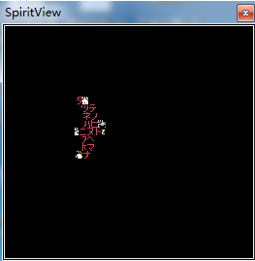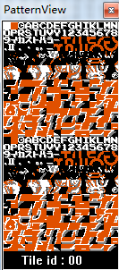
图1.1.3 VirtuaNes-Debug精灵窗口，表示的是开头画面的兔子，花版是因为模拟器不能正确识别CHR的调用。
图1.1.4 VirtuaNes-Debug图案表窗口示意图

从玩家感知角度说，FC上任何游戏的运行物理上就是在特定的时机显示特定的背景和精灵（前景），播放特定音乐（FC音乐相关原理可参考《任天堂产品系统文件》）。而决定视听效果的重要信息会存储在RAM中。

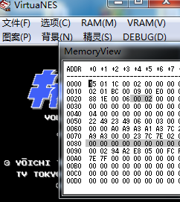
图1.1.5 VirtuaNes-Debug的RAM示意图

游戏运行时会执行卡带中的程序，这个过程中完成大量的运算从而产生数据，RAM（Random Access Memory）即为存放这些即时数据的存储空间。RAM可以认为是游戏运行时的灵魂。
图1.1.5中可以看到很多数值在跳动，这代表了游戏的运行中会有很多数据产生和变化。其中灰色部分代表程序正在访问或访问过的地址。FC一般情况下可用的RAM只有$0000-$07FF共2KB大小（除SRAM），VirtuaNes-Debug模拟器的RAM按钮显示的则是CPU可寻址的全部64KB地址$0000-$FFFF。所有CPU运算在这些CPU地址中实现。每个时段正在使用的PROM部分会被载入到CPU地址的特定区域。
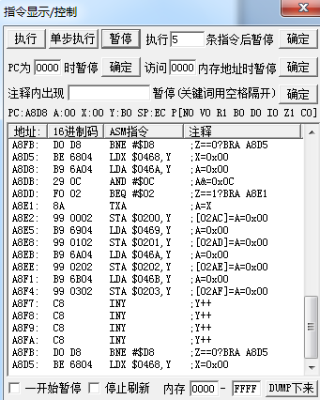
图1.1.6 VirtuaNes-Debug的Debug调试窗口

图1.1.6中模拟器正在执行CPU中的程序，目前正执行到CPU地址$A8D5（已暂停），执行到的指令为BE 68 04（此机器码可用16进制编辑器搜到，在ROM地址48E5h），如懂得6502汇编即可了解指令的意义。图中各文本框均为可根据自己要求设置断点的区域，如能善用将是研究游戏的利器，这里不多做介绍。
（有兴趣的朋友可以看一下内轮十镜的关于天2修改的视频了解相关调试功能的用法）http://tieba.baidu.com/p/1417865030
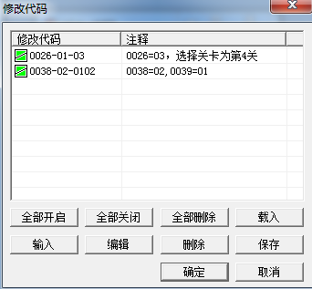
图1.1.7 修改代码（锁定RAM中的数值）

打开工具菜单中修改代码，按照如图1.1.7这般输入后将实现：
1，将RAM地址$0026开始连续1字节的地址（$0026）的值锁定成03h（选择第四关）。
2，$0038开始连续2字节的地址（$0038和$0039）锁定成02h和01h（连续字节数最大为04个字节）。功能是将敌方球队读取信息的地址指向一个不应存在的位置⊙﹏⊙b汗。（这里只是举例说明）
如果要停用某条功能（如果之前已经使用过，现在只能算释放，而非完全停用，因为内存的值已经受到过影响），点击绿色部分即可。

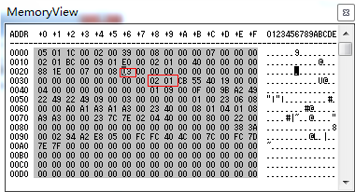
图1.1.8 锁定代码效果图

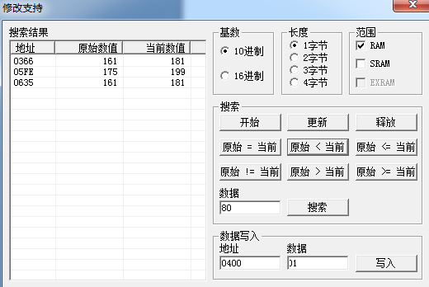
图1.1.9 修改支持功能

工具栏中的修改支持类似金山游侠，可以观察内存中数值的变化情况推断内存的作用。比如球员带着球，一定有一个内存存储球的坐标，比如屏幕上的横坐标。那么你可以往左带球，看哪些数值比原来小，搜索一下，再往右带看哪些数值比原来大，再停下不带看哪些数值不变。反复几次，就能锁定到3个相关地址。如图1.1.9,如果继续观察筛选会发现，$0366只是某个球员的横坐标，$05FE和$0635都是球的坐标，但$05FE是一维的，1个数就能表示球场上的位置，而$0635只表示横坐标。

练习与思考

**1. 翼旋转射门时仔细观察背景窗口里的2盏不同的屏幕（命名表），思考1盏是否可行？

*2. 384KB的ROM如何放到$0000-$FFFF共64KB的CPU地址中？

3. 对玩家而言，游戏运行的物理本质是在连续的时间上自然地播放特定的图像和音乐吗？

***4. 自己制定一项研究目标，通过修改支持找到对应指定功能的某个内存地址，不借助内存资料。

第二节 16进制编辑器的使用（HxD）
新手导航：本节需要使用16进制编辑器进行实际操作，读者可自行下载一个HxD简体中文版或直接利用本教程内置的HxD。在首次操作前一定要事先把需要进行试验的文件全部复制好打包放到一个文件夹用于修改，以防原文件丢失，或者勾选软件内置的 备份原文件 功能。

了解16进制可参考维基百科：http://zh.wikipedia.org/wiki/%E5%8D%81%E5%85%AD%E8%BF%9B%E5%88%B6。如果会一些2进制知识也会非常有用。我们先介绍HxD的相关功能。

- 文件的显示

用HxD任意打开一个文件（可将文件拖曳到软件界面下），如天2原版文件如下图
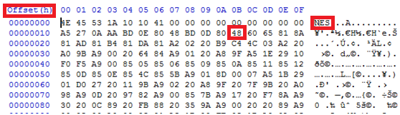
图1.2.1 HxD中的文件显示

最左侧是偏移地址Offset（h）代表偏移，其中h代表hex，16进制的意思。
中间是数据区（默认16进制显示，也可以更改进制），右侧是代码页（字符预览）。
如图1.2.1在纵行地址00000010（h）基础上偏移0B个字节将得到48，
因此地址0000001B的值=48（h），一般地址中首位连续的N个零都可省略，称01Bh,1Bh均可。（本教程除了2进制、10进制、16进制外未使用其他进制，如果使用到英文字母表示数字时可以判断一定是16进制，这个时候h一般可省略不写。）
一个文件相当于按逻辑顺序排列的一串数据，对于一般的数字比如1324（壹仟叁佰贰拾肆）我们通常通过它的个位，十位，百位...不同的位上的数字来获得直观的理解，文件也是如此。不同的是：
1，普通计算机实际存储有效进制是2进制（用16进制来是为了方便显示和修改）
2，一般文件如果看成一串数字，那它的位数实在太多了。
图1.2.1中HxD显示的所有数据可以看成是一个超级长的数（文件），图中的横纵坐标对应的地址相当于位，HxD通过记录每个位上的数让我们直观地理解文件的数据概念。代码页中我们看到左上角的NES字符串，这是通过文件的文件头（天2和其他nes文件都是00000000h-0000000Fh）识别的，所有内容均按照菜单查看的字符集来识别，因为天2除了文件头的内容外都不是代表什么特殊字符所以显示出来就是一些混乱的字符。
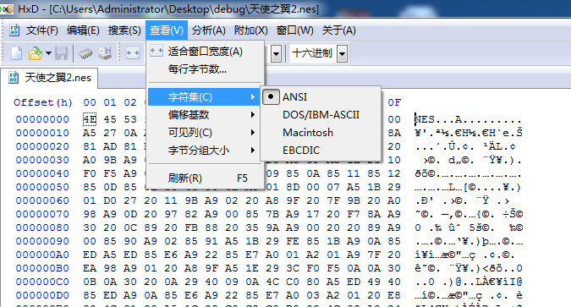
图1.2.2 代码区字符集切换

- 文件的修改

任何地址上的数据都可以修改（保证文件没有被其他程序占用或者为只读状态）
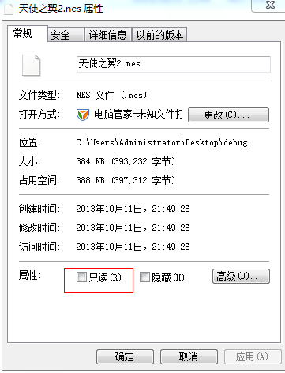
图1.2.3 去掉只读属性

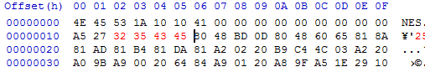
图1.2.4 红色表示出的部分为正在修改中还未保存

修改中的数据会显示为红色，点保存会生效（CTRL+S）并在文件路径下生成一个后缀为XXX.bak的文件（XXX为原完整文件名），用来保存此次修改之前的数据。复制（CTRl+C,CTRL+V），撤销（CTRL+Z），INSERT等常用快捷键均可用。
由于修改文件常常容易导致误修改或者原文件遗失，所以建议修改者注意定期备份文件，并设定成只读属性。

- 常用功能

1, 搜索（CTRL +F）
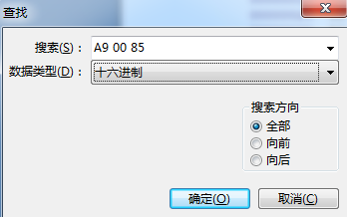
图1.2.5 HxD的搜索功能a

通常搜索的数据类型使用16进制模式，向前向后指在光标所在处往前搜索数据串，空格可忽略不写。搜索结果使用SHIFT+F3/F3 向前/向后查看。

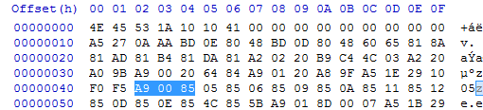
图1.2.6 HxD的搜索功能b（选中的部分为HxD搜索到的内容）

2，选取数据（CTRL+E）
虽然使用鼠标也可以选取数据，但是如果数据量大用HxD自带块选取功能更好，只要知道起始位置，结束位置和长度中的2个即可。只是结束偏移不能比起始小，建议选中结束偏移后再编辑，否则很容易出错。
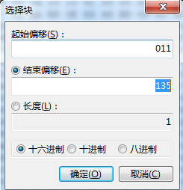
图1.2.7 选取数据

3， 跳转（CTRL+G）
一般知道一个目标地址后不必用拖曳鼠标的方式手动查找，输入地址后会自动跳到目标。
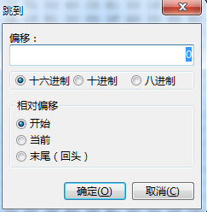
图1.2.8 跳转操作

- 文件对比（CTRL+K）（文件对比也可借助更专业的软件，比如BeyondCompare）
通常修改文件通过和原文件对比可以知道改了哪些。
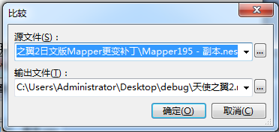
图1.2.9 文件对比

需要注意要将光标各自移动到需要对比的一个起始地址，然后按快捷键F6和F5选择向后/向前比对。

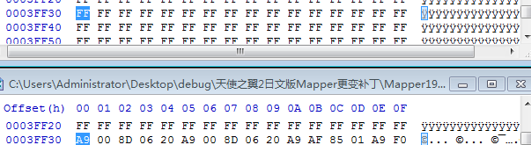
图1.2.10 文件对比中...（选中的字节为文件对比后的差异项）

4， 信息提示
HxD底部会记录着当前选取数据的信息。包括始末位置，和长度，在需要编写涉及寻址和偏移代码的时候可以不用再手动寻找偏移量或者地址。
图1.2.11 信息提示

温馨提示（知名Hacker翼超旋S语）：修改文件常备份，忘记备份常悲剧！

练习与思考

1. 新建一个空白的txt文档并用HxD载入，同时用HxD载入一个nes文件，将nes文件的第一行00-0f用复制的方式写入hxd里的txt文档。保存后双击txt文件查看里面的内容。

2. 任何一个文件，更改成不同后缀名（先备份原文件），测试下在HxD中内容是否相同？结合这项测试思考修改文件时产生的备份文件（XXX.BAK）的用法。

3. 借助HxD 快速选取天2原版文件中的1ffh-43123h，并迅速得到这段数据的长度。（16进制和10进制）

*4. 如果你使用过修改器改过文件（有备份过），借助HxD如何得知修改器具体是改了哪些数据？

天2 ROM结构及物理地址-逻辑地址换算
新手导航：又出现了很多数据和地址啊，看着晕怎么办？这一节的核心就是要理解这些地址和数据，如果想对ROM理解得深入一些或者有长期修改的打算。还是花一点时间琢磨琢磨，但现在也不必完全弄懂。可以借助HxD和DEBUG工具获得一些直观的理解。

- 天2 ROM结构

天2 的ROM依次由一个10h长度的文件头+40000h长度的PROM（程序区）+20000h长度的VROM（图形区）组成。PROM以每连续4000h为一个大bank，每个大bank又可连续分成2个小bank（下均简称bank）。因此天2的PROM共10h个16kb的大bank（20h个8kb的bank），大多数bank单独实现某种功能（比如第10h号bank 20010h-2200Fh存放比赛动画的初始化程序、控制符程序和动画数据），或由几个bank同时操作实现一种或多种功能（比如6010H-800FH的03号bank存放游戏非隐藏剧情的第一关到西德关卡的剧情数据，而这些剧情数据中涉及到颜色显示的部分则要读取D010附近（06号bank）的色盘组数据）。此游戏运行时，卡带PROM部分根据不同情况被载入到CPU地址$8000-$FFFF。其中最后一个大bank（$3C010-$4000F）根据线路(mapper4和其衍生)的规则固定载入到CPU地址$C000-$FFFF，因而被称为留驻体（意思是不再变动，不参与切页）。VROM则以400h或800h为一个bank，被切入PPU （图像处理器）的图案表里（$0000-$1FFF）。

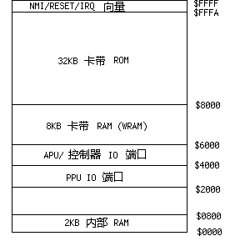
图1.3.1 RAM（CPU RAM）空间示意图

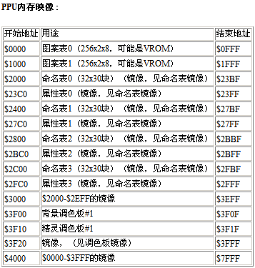
图1.3.2 VRAM（PPU RAM）空间示意图

- PROM-CPU（物理-逻辑）地址转换

游戏通过将运行时需要的PROM部分（以bank为单位）载入到CPU（VROM部分则是分成bank的载入PPU）参与运算实现读取卡带数据。除掉$C000-$FFFF作为留驻体外，$8000-$9FFF会根据游戏运行时的状态载入对应的PROM中的1个bank，另一个bank会被载入到$A000-$BFFF。这个规则是由mapper4决定的。
ROM中的地址又称为物理地址，CPU地址又称逻辑地址。强哥总结了一张表，里面包含PROM中所有物理地址对应的bank号，以及这些bank对应CPU地址的确切位置（$8000-$9FFF或是$A000-$BFFF）。因图表比较大，不便放出，请参考PROM地址转换。总结起来，物理地址向CPU映射时，由bank号决定映射起始位置，再加上物理地址减去该bank起始物理地址的差得到CPU地址。
但是在6502 CPU中存储一个2字节地址数据比如$0687（$表示芯片地址）是低8位（CPU存储是2进制，2进制低8位对于16进制而言就是低字节87）存储在CPU的低8位地址（在前），高8位存储在高字节地址。比如要在CPU$0032，$0033存放数据。则$0032存放87，$0033存放06。而ROM中的数据按照正常顺序（而不是反序）写入CPU更容易，因此一个表示$0687地址的数据在ROM中一般会是87 06。
实例：物理地址0x21D0CH、0x21D0DH处有大空翼旋转射门动画前奏索引 4C AB， 21D0C根据PROM地址转换可以得到bank号=10h，对应起始逻辑地址$8000,
10h号bank起始物理地址20010h，21D0Ch-21010h=1CFCh，因此在游戏需要的时候会将21D0C的值4C载入CPU地址$8000+1CFC=$9CFC，这个地址记做FC 9C。同理21D0Dh的AB载入$9CFD，记做FD 9C。逻辑地址反推物理地址的道理也相同，只是要弄清所要求时段CPU地址对应的bank号，一般这要等到对具体修改内容有所了解之后。从逻辑地址到物理地址的换算也可以使用木登子呀制作的excel计算工具CPU地址-ROM地址转换器换算。
地址转换方面的更多资料请参考http://tieba.baidu.com/p/2638009174

练习与思考

***1. 天2的PROM被载入CPU地址$8000-$FFFF，VROM被载入PPU地址$0000-$1FFF，由此猜测PPU寻址空间有多少？

**2. 试推算bank号X对应的物理地址起始位置的公式（16进制表示）。

**3. 天2的PROM有20h个bank，1e,1f号bank被固定载入CPU地址$C000-$FFFF，倘若对PROM扩容至40h个bank，请判断ROM哪里的地址将被固定载入$C000-$FFFF？（提示，要先得到第二问的答案，然后可借助计算器等工具）

4. 每个bank的起始地址都是XX010H 而不是XX000H,这烦人的10h是如何产生的？

- 本节提到ROM中21D0Ch、21D0Dh处的4C AB被称为旋转射门动画前奏索引
1）请指出这个索引对应的CPU地址。
**2） 已知游戏比赛动画相关的部分主要都在20010h开始的一个大bank里，请推算出这个索引对应的物理地址。

第四节 简易内存（动态）修改
新手导航：如果本节有理解困难，可以通过用EmuCheat和模拟器多玩游戏来实践。并反复开启和解锁cht感受锁定后的效果，包括一些bug。请放心，内存修改无论你怎么折腾死机，是不会破坏ROM的。

所谓的动态修改归根结底就是让游戏的运行过程中的灵魂---内存按照玩家希望的方式在特定时刻展现特定的值，因此比较直接的修改方法就是修改内存。天2常用的内存修改工具有EC及模拟器（自带内存修改和锁定功能）。这类工具都是将指定内存修改或锁定为某值实现修改目的。因为修改的需求修改者常需要利用一些工具（如第一节介绍的模拟器的debug功能），探知得到实现某功能的内存，并通过特定的语言写成CHT文件，以实现自主批量修改。
Debug模拟器的内存修改功能在第一节已经介绍，现不再赘言。下面简单介绍EC修改器：

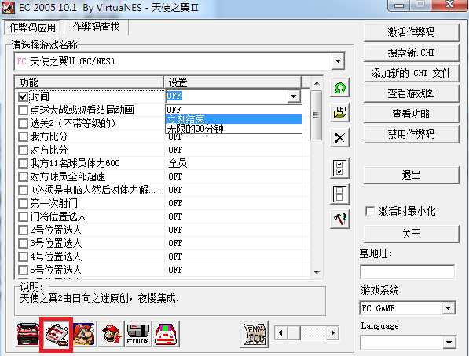图1.4.1 EC修改器界面

用模拟器打开游戏后，打开EC,选择好对应模拟器和游戏名称即可，界面中的作弊文档功能来自EC修改器目录下Chnchts文件夹中的CHT文件。使用时选择好设置打上勾点右上角的激活作弊码即可，停用时点右侧的禁用作弊码。

温馨提示：使用EC时不要忘记在打开游戏后选择相应的模拟器。

CHT文件简要分析

用记事本打开Chnchts文件夹中的天2CHT文件。截取部分片段得：
=====================================================================
[时间]
OFF=0000,0
立刻结束=5F7,0
无限的90分钟=5F7,1C,02
=====================================================================

如上文字所示的时间项对应图1.4.1的第一行。等号前的部分为功能名称，等号后的部分代表RAM地址，逗号后面的一字节代表将该地址锁定成什么数值，如果后面还有逗号，每个逗号依次代表当前地址的下一个地址被锁定为什么数值。当EC开启立刻结束的修改功能时，RAM $05F7的值将变为00。在无限的90分钟中，$05F7将为1C，$05F8为02。0FF=0000，0 这应该并不代表把$0000锁定为00（会死机），猜测可能是EC默认的解锁命令。
经过新老爱好者的努力，目前我们已经挖掘了大多数对游戏起到关键作用的内存地址，整理出一份比较完整的内存资料。其中的天2内存动态以及球员信息已随本教程发布，不仅仅能满足简单的内存修改，它们对于ROM基础修改而言也已经非常足够。
利用这些资料，我们可以自己在模拟器上试验或者制作cht来玩游戏。只是注意需要遵照cht文件的格式（前面已分析）。

至此，利用资料DIY简易内存修改已经介绍完毕。下面需要稍微提一下内存资料的重要性。因为游戏的运行会把包括游戏所有信息的ROM载入到CPU RAM中，而运行时所有视听效果取决于存放CPU经过运算后产生的数据的内存。如果已经能够锁定目标RAM，根据RAM中数据的变化我们往往能同时得到该RAM地址的功能和其中数据的含义（参考第一节寻找球的横坐标的例子）。进一步，如果对这个地址进行监控,我们就能知道游戏在各个时候对它干了什么，当得到我们感兴趣的信息后我们可以根据跟踪的方式，从CPU对该地址的操作地址得到ROM中的物理地址，从而可以实现ROM静态修改。当然反过来，有时候我们也常常借助ROM中数据来认识RAM。因此对ROM和RAM的认识应该是结合起来的，这正是对游戏的动静结合的认识。

练习与思考

1. 仔细观察随着游戏运行而变化的比赛时间，游戏时间的最小单位是1秒钟吗？
如果不是那应该是多少。请问90分钟的游戏时间折合多少个最小单位?化成16进制又是多少？45分钟的时间EC代码应该为？（提示，进制换算可以利用系统自带计算器）

**2. 根据天2动态修改Cht文件，使之新增1功能----选择我方球队阵型。
要求：
EC的功能区显示中文字：我方阵型选择，设置区显示OFF，4:3:3,4:4:2，3:5:2,巴西阵型。并使之显示在第一条位置，开机后就启用，并进游戏测试效果。

**3. 从玩家体验游戏运行的物理视角出发，比修改内存更直接的修改方式是？

4. 进游戏第一关之前，将$0027锁定为04（点球大战）
然后进去选人。刚全部选完确定后立刻暂停，添加一个指令，0430-04-01010101
然后继续游戏直到完成点球大战，观察我方队员的名字。
请问：
1）0430-04-01010101这条指令的字面意思是？
- 依次将$0430和$0432锁定为00-0A的任意数值，仔细观察游戏运行。我们能发现和$0430这个地址有关的哪些事情？
- 为什么不能一开始就输入那条指令？
- 你认为天2动态资料完美吗？这次试验告诉我们什么？

5. 新增一个习题1.1.4试验

***6. 思考内存锁定这种修改方法的局限性。

作为本章最后：
一定要推荐一下内轮十镜的关于天2修改的视频：http://tieba.baidu.com/p/1417865030，教你拿到一部游戏如何对游戏进行思考和理解，用敏锐嗅觉捕捉hack切入点。
另外第二章资料里mazong的修改手册对于入门6502修改也是很有帮助的。

第二章 天使之翼2 ROM基础修改

由于目前的内存修改工具的最常用的功能是锁定内存（一些模拟器可以直接通过在ram输入数字使得某内存地址暂时变成一个常量），当涉及到修改内存按照游戏规律变化，比如普通运动员每带一步球要损失3体力，我要改成损失2体力，是难以做到的。另一方面，即使对于类似选关的那种静态控制某内存的做法，等到过关后依然要解锁来保证正常进入新的一关，这告诉我们，锁定内存的做法与游戏按照内在规律演变的方式是格格不入的，这或许是为什么人们喜欢把内存修改说成作弊的理由吧！
对于如何按照游戏内在规律来修改游戏，以达到按照玩家希望的方式运行， 或者展现出玩家所设定的那种模式，修改者将目光转向了ROM修改。整个游戏的内存信息是所有芯片（CPU，PPU）同外接设备（卡带，控制器等）交互的结果。而游戏的特性和规律全部来自于在卡带中的程序和数据。与内存不同，卡带是静态的，这决定了对ROM的研究有边界。但是384KB的ROM按照机器码的方式解读或是反汇编后进行破解都是非常庞大的工程，虽然这也许是唯一正确光明的方向。目前，经过长期的修改总结，对于大多数的数据段（以bank号记），总体功能都摸清楚了，但是对于个别数据，个别程序，我们还没有精力去全部探索。那些部分也许会有些产生出价值，但是我们可以确定地说，已知的大多数部分，对于目前的修改需求而言已经足够，这也是目前的改版可以让多数玩家满意的原因。下面，我们将多年来静态修改方面的资料整理，按照制作一部游戏的方式来展现给读者。这一章，主要会通过一份份资料穿插一些讲解告诉读者如何修改能实现怎么样的目的，因此稍有修改经验的读者应该以看资料学习为主，并复习HxD相关知识，实际操作。如果对于原理性的东西兴趣不大可以跳过其中推算地址等相关解释资料来源的过程。
每节的习题对于缺乏训练的朋友而言非常重要，它们大多都是基础性的，打星号的题对于理解游戏会有帮助，欢迎挑战。

温馨提示：本章节只针对原版日版。需要改其他语言的版本的朋友可以看第3章，切勿按照本章方式进行修改。另外建议刚刚接触修改的朋友和幻想着通过狂点修改器实现做一部合格的ROM的朋友先扫一眼本章第7节的常见问题。不要改完才发现有些修改的副作用是没有简单的修复渠道的。

关卡塑造
新手导航：本节的主要目的是能读懂关卡塑造资料，一旦读懂，也就意味着会改了。资料内已经有一定的注释，但出于不同读者的层次不同，教程还是会对大多数内容进行讲解。因为资料中的图片分辨率太大，在本教程中贴图比较不方便，希望读者能自己对照着内容浏览资料。需要注意视读者屏幕大小，右边可能会有数据，另外每个工作簿中有多个工作表。在本章大多数涉及寻址的问题我们都会有一个索引来对应而不是地址，此索引可以通过教程1.3中的规则或者每处资料一开始贴出的物理地址-逻辑地址转换规则换算成ROM地址。本节开始也有很多内容需要读者亲自修改体验。每介绍一个内存地址时可以通过内存锁定的方式来亲身体会它的功能。涉及到HxD操作的内容会频繁用到第一章第2节讲到的知识，熟练地掌握这些技巧有助于提高修改速度。

温馨提示：作为开始，这一节会讲得比较详细，后面的小节会沿用前面的基础。

我们知道游戏的过程就是一关一关地进行比赛，比赛之间也会穿插剧情和一些别的事件。那么任何修改无非就是在修改比赛部分和比赛外的部分。对于足球游戏而言，比赛部分的内容自然要更加重要一些，同时也更加丰富和复杂。因此设计和修改好每个关卡是修改游戏的重点。
这一节开始我们会介绍每个关卡中最基础的修改，主要包括赛前报幕，会议界面，以及球队的设计等。我们关注的只是关卡层面上的元素，因此诸如球员的特性，比如他的能力，他的技能就不属于本节要讨论问题。另外过关经验也和关卡有关，但是它更适合归到经验塑造中专门介绍。至于服装颜色，因为明星们的服装颜色是和关卡本身无关的，把它归到人物塑造一节会更好。

在开始正式内容之前我们先介绍3个重要内存，他们是关卡的3要素：

$0026，取值范围 00h-21h，存放关卡代码也就是第几关
$002A，取值范围 00h-02h，存放我方球队代码
$002B，取值范围 03h-24h，存放敌方球队代码

原版的关卡数量是34关，第34关是第33关与巴西打平后与巴西重赛的一场（一般称巴西2）。第一关到第34关对应的0026关卡代码为00-21h（注意代码都是16进制），初学者要小心的是第一关不是01而是00。
而原版我方一共操控过3支队伍。分别是圣保罗（$002A代码为00），南葛（01），全日本（02），敌人则从第一关对手弗卢米嫩塞（$002B代码为03）开始，一直到最后一关巴西2（24），敌我一共37支球队。

- 敌方球队编成数据

当我们要塑造某个关卡时，它的$0026就相当于被你定下了，那我们主要要做的就是塑造球队$002A和$002B。一个$002A/$002B充其量只是一个代号，一个球队的实质内容是它的球员们和其他球队信息，我们把它统称为球队编成数据。
在ROM的3BAC2h-3BB05h存在着一组索引，以2字节为一组，恰好34组，依次指向34处地址，在那里连续存放着第1到第34关的球队编成数据。见第一个工作表。
索引的换算规则已经附上，以后每一个涉及地址换算的资料中都会在一开始就附上换算规则。

地址转化规则
1D
0ffset（h） | 寻址:
00003A010 | →00 A0
↓
00003B010 | →00 B0
图2.1.1 敌方球队编成数据地址换算规则

这里举2个例子体会其中内容的意义：

E.g.1 弗卢米嫩塞球队编成数据：
指向球队编成数据的索引为F6 BA，根据地址换算规则可以得到3BB06（=BAF6+30010h）
球队编成数据是00 00 76 77 77 78 A0 1F 1F 0F
图2.1.2 弗卢米嫩塞球队编成数据

这些数据依次对应资料中的注解：战术（高位） 、阵型（低位）、00、庶民代码4个（门将，后卫 中场 前锋）、角球主罚号码（高位）、角球进攻AI代码、角球传球AI代码、明星队员选择（号码+人物代码）。请注意，第一个字节00的高位的那个0代表战术，而低位的那个0代表阵型。了解阵型和战术可参考天2动态关于$002C-$002F。后面有个00作为分隔符。再之后76，77，77，78分别对应球队的门将，后卫，中场，前锋，被称为庶民代码，和明星的人物代码整理在一起见第一个工作表的最下面。这些庶民代码仅仅在每支球队的表示平民选人的地方起作用，用来表示明星是徒劳的，在别的场合也没有作用。A0代表角球主罚者，高位=A也就是10号主罚，低位是无用的。之后的第一个1F代码决定对手在角球时多大几率传球和射门。再后面的1F代码代表传球的意向，也就是多大几率传球给谁。最后的0F代表结束符。由于在弗卢米嫩塞队，没有球星，因此数据比较短，可以看到一组数据的最小长度是10个字节。

E.g.2 西德队球队编成数据：
数据索引为A8 BC ，换算成ROM地址3BCB8，数据为02 00 76 C7 C7 C7 70 1E 1F 0B 63 09 64 08 65 05 66 0A 67 07 68 01 69 0F
图2.1.3 西德队编程数据

这段数据分成2段第一段02 00 76 C7 C7 C7 70 1E 1F和第一个例子类似，不多解释，第二段0B 63 09 64 08 65 05 66 0A 67 07 68 01 69 0F为球星的定义。0B 63代表11号（0Bh=11）球员为施耐德（63），09 64代表9号为马格斯。。。。01 69代表1号为穆勒。根据常识，一个号码不能定义多个明星，此外定义的顺序可以任意调整，全部定义完后0F结束。一旦在一个位置定义了明星，对应位置的庶民代码就不起作用，比如10号，9号，11号等都不会是庶民，但是没有定义过明星的地方就会是之前定义的庶民。

- 我方球队编成数据
和敌队不同，我方球队不需要每关都编辑，只是要设定每关使用哪只球队。
如资料所示，设定数据在4A85h-4AA6h分别对应$0026为00-21h （$0026为00-21h表示CPU地址0026里的值为00-21）共34个关卡的我方球队代码（$002A）。我们看到00代表的圣保罗在第一章和第3章中的全部关卡都出现了。
图2.1.4 我方球队关卡设定

我方3只球队的所有数据就在4A85h-4AA6h，注意这些数据是连续的，一个队伍是从1号门将到11号的代码最后有个默认阵型（这次是一整个代码代表阵型）。后面又继续跟着一个队伍，最后一支日本队在排到11号后依次为10个替补，对应会议界面中从上到下的顺序，最后别忘记还是得有一个阵型。

也许是为了省事，原版我方数据的设定和我方球队代码的设定并不是捆绑着的，无论如何选择我方第一关出战的队伍，我方一开始还是圣保罗的人员。
图2.1.5 我方球队编成数据

- 比赛队名（赛中）

通常说的队伍名字包括赛场中和赛场外2种类型，赛中的有计分器那边的和解说员等台词中出现的2种，其中后者对长度限制小，但在计分器中显示的长度将受到很大限制，其实用的都是比赛队名代码（赛中）。
第二个工作表中存放了所有球队的比赛队名数据。一个名字的内容无非是一个个字符。比如サンパウロ有5个日文字符，可以猜测实际的数据就是5个字符。每个字符应该对应一个代码，比如サンパウロ应该就以形如 XX,YY,ZZ,TT,WW的5个代码来表示。我们再结合资料，发现的确如此，但是多了一位，最后一个FC是结束符，不可省略。

图2.1.6圣保罗比赛队名

为了知道这些代码（tile）和字符的对应关系。我们需要一张码表天2字符tile表或天2字符tile表三藏详细版
这2张表都不需要再多加解释，大家可以试着对表查サンパウロ是不是4B 6E CD 43 6B。
因为计分器最多能容纳的字符长度为4，而且如果比分达到2位数，第4位也会被覆盖掉，比分3位数的话就更可怜了~%>_<%。虽说如此，游戏中的显示位数并不是一律显示4位或者3位，如果是一个2位的名字，需要你告诉游戏他只有2位，如果这个时候你告诉游戏有4位的话，在2位后面会出现乱码。
这个设定队名显示长度的数据段在30B1A-30B3E，资料中队伍代码（002a，002b）偏移下的意思是，以队伍代码为偏移量，以数据串中第一个数据的地址为基地址做寻址，将得到不同队伍代码对应的地址。这每个地址中的数据就是每个队伍代码对应的数据。

作为刚刚接触文字修改，下面有个修改实例：
E.g.3 秋田队名改成AA
秋田队的队名我想改成AA，我们先找到秋田队的队名数据
图2.1.7 秋田队的队名数据

我们发现队名有3个字，要改成2个很容易，寻找码表中AA的代码得到8181。我们直接在原来的地址上修改，然后写上结束符FC。
图2.1.8 比赛队名修改E.g.3实例a
因为长度变了，我们别忘了去设定赛名显示长度的地方改一改。在第二个工作表中查到秋田的队伍代码为0A，然后我们找到对应位置处的03（提示，这种根据偏移量查找数据，最好利用HxD底下的信息提示手动选取或者直接利用数据选取将一定长度的数据选中那么目标就一目了然，因为队伍代码是00开始，实际的0A代码应该对应第0B个数）也就是图2.1.9中蓝色部分后面的那个数据03。我们把它改成02就好。

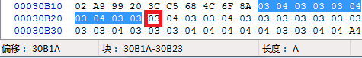
图2.1.9 比赛队名修改E.g.3实例b

通过EC或者模拟器选关（$0026的值锁定为07）后测试效果如下图
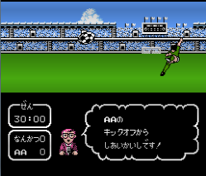
图2.1.10 比赛队名修改E.g.3效果图

E.g.4 秋田队名改成AAAA
E.g.3的例子是成功了，但倘若要修改的名字为AAAA呢？超过了原本的3个，这时还要把代码索引引到新的地址，因为原来的地址的3个字符加上结束符后立刻跟着下一个队伍的比赛队名，不能也把它改掉，所以一般我们会修改索引以指向新的地址。在上例，如图2.1.7 秋田队的索引是84 F7，我们把它引到ROM地址为3FD20h处的万能空地址，根据地址该区域的地址转换规则应该得到新索引10 FD。因此将84 F7 改成 10 FD 然后去3FD20h处写上数据81 81 81 81 FC就可以了。同样别忘记把赛名显示长度改成04。效果如下：

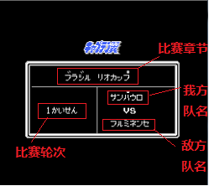
图2.1.11 比赛队名修改E.g.4a
图2.1.12 比赛队名修改E.g.4b

图2.1.13 比赛队名修改E.g.4c

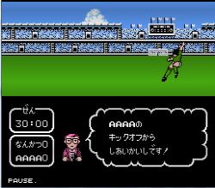
图2.1.14 比赛队名修改E.g.4效果图

最后要提醒一点，在计分器中，本球队如サンパウロ的゜是无法显示出来的。这是因为实际上这种字符占用了2个tile（小图块格子），而上方的格子已经用来画计分器的框框了。用在敌队时则没有问题。如果想显示就涉及更深层的修改了，不在本教程的讨论范围。

- 赛前报幕菜单

虽然队伍比赛中的名字确定了，但是它和报幕时的名字是不同的，相应的我们要改报幕中的代码，同时我们也发现其他可改的因素。
图2.1.15 赛前报幕菜单各项文本说明

图2.1.15很好地解释了关卡的3要素（只是其中的关卡数又被分解成章节和轮次数）。相应的，每个版块都有相应的代码，我们要改的无非是这些代码和代码中的数据（字符代码也就是tile ID）。
相关内容，请读者直接查看关卡塑造资料中的报幕工作表，在有了之前的基础后非常容易理解。需要注意的是这里涉及到的字符的结束符都是FF而不是FC而且因为在ROM中的位置和比赛队名不同，相应的地址转换规则也不同。
另一方面，如果我拿瓦斯科达伽马做队名代码却用了2个字符的名字，那么显示出来文字会显得很偏左，这时需要在一开始添加一定数量的空格保证美观。最后要注意因为框框的大小显示，名字都有一定长度限制。

- 会议队名

还有一处比较容易忽略的地方是会议中的本队队名
如图：
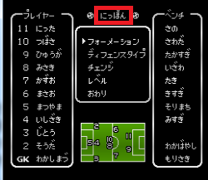
图2.1.16 会议队名示意图

相应的更改见资料中“会议队名”工作表。3只队伍的数据和会议名称索引均已经示出，且同样属于字符修改，这里不再赘述，只是需要注意诸如にっぽん的゜是要和ほ分开显示的。注意要从资料中理解这种格式，并进行必要的操练。

六．输球退关设定

我们知道大体上每个章节的奇数关卡输了的话不会退关，偶数关会退关。这是由游戏中的退关设定表来设定的。ROM地址3A8h-3C9h存在着这组表，按照$0026的值设定退关数据，可以看出，存放数据16h的关卡有点与众不同，查看一下该地址对数据起始位置的偏移量就发现他是$0026为16h的友谊赛瓦斯科达伽马，输球后关卡还是16h。还有一处有点另类的就是最后的3个1F，那表示$0026为1F的西德，20的巴西，21的巴西2输球后$0026的值都会变成为1F。要注意的是这个设定只是针对石崎敲锣的情况（输球和打平算输的情况）。

七．赛制设定

我们知道有的章节是有加时赛，有的章节有点球。这些是如何实现的呢？
ROM地址3ca-3eb存在一组数据，按照$0026的值设定赛制，00是无加时无PK，平局退关；01无加时有PK；02有加时无PK，平局过关；03有加时有PK。
可以看出这个设定针对的是平局。值得一提的是友谊赛瓦斯科达伽马，只有他的赛制设定是00也就是打平算输（退到仍然是自己的16h关），还有就是巴西队的02，加时赛打平后会过关！！ 而且下一关字幕显示的是重赛吧，但却是通过第34关也就是$0026为21的关卡塑造了一个一模一样的巴西队配合字幕来伪装成重赛而已。
从巴西2的赛制设定看，如果再次打平，是会有点球的。
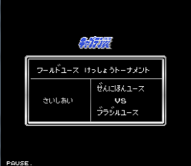
图2.1.17 第34关巴西2赛前报幕

八．音乐挂接

我们知道我方每个球队都有一首赛曲，而每个章节和特殊的对手都有各自的音乐。那么是否可以更改这些曲子呢？

在ROM地址3D0BC-3D0E0存在一段数据，参考最后一个工作表音乐挂接。它对应从我方3支球队开始所有队伍的的音乐，即音乐代码（参考音效代码），有了这些我们就可以自己挂接喜欢的音乐代码，但是要注意。比赛中的战曲类型（球队控球时一直播放的音乐）如果替换成音效和其他非战曲的类型那么犯规后将会出现音乐的bug。可以使用有tsh补丁注入功能的工具（可利用马总修改器或超级修改器（Hack CT2））打上tsh文件犯规音乐混乱，或者用记事本打开tsh文件根据内容手动修改。

- 其他修改

像包括比赛时间的其他修改均在资料内有记录，只要注意时间是10秒钟为最小单位，在时间代码中即单位1。另外在双字节表示的数据中，代表高字节的数据是要乘以100h也就是要*256。就如一万，10，000 如果看成010 和000这2个数组成，那010实际上是010乘以1000。
其他如日本队替补开启与否，截关（一上来就跳到某关）的修改已经涉及到汇编内容，有兴趣的朋友可自己阅读。

练习与思考

- 全游戏一共多少个关卡，多少支球队，多少个章节，多少种轮次。（答案用10进制表示）

- 圣保罗这个名字有几个字符？需要占据几个tile？圣保罗队的赛中队名数据有几个代码组成？如果比赛不出现2位数比分，他在比赛中计分器中名字还可以再显示几位？

*3. 各关我方球队选择时把第一关球队改成01观察队伍情况，再改成03呢？这个实验告诉你我方球队选择的代码包含哪些信息？有哪个最关键的信息没有如预期般改动了？观察002A，这又说明了什么？

4. 阵型的00=433，01=352，02=442,03=巴西阵型，你觉得是为什么？

5. 我方球队编成数据中为什么没有关于战术的信息？

6. 如果在编写我方队伍信息时忘记写阵型了。比如阵型那一位是FF会发生什么，请尝试看看。

7. 测试一下每个报幕队伍名字数据的起始位置在中线右边的第几格。并回答球队报幕名字在不影响美观的前提下最长可以有几个字符。

*8. 经测试，最大的时间显示为255：50，请问他的时间2字节代码是多少？和这2个字节相关的内存又是多少？

9. 如果资料中有一组数据，他有一个索引但你不知道如何换算地址，你可以通过什么方式找到ROM中可能的地址？

- 已知你的球队连败后都正常过关,巴西开始才会和原版一样。那么退关设置应该怎么写？

- 已知任何时候退关只能不退或者退1关。
- 在一个改版中，从第一关$0026为00开始，赢了1盘后输1盘，之后平1盘，回到原来的关卡。请问这2关退关设置数据=？
- 如果赢了1盘后先平一盘后输一盘回到了原来的关卡，请问$0026为01的关的赛制数据=？

**12. 有人设想过设计巴西2后再新增一个关卡并新增一支敌方球队.你认为关键要改动什么？

13. 见大作业中关卡设计版块。

球员塑造

新手导航：以后，在之前小节引入过的资料，在后面的小节中一般不会再次出现，比如天2字符tile表，几乎每节都涉及到，但是只在第1节和通用修改资料中出现。本节必杀添加的部分比较诱人，且有一定要求。如能熟练掌握对于理解其他修改是很有帮助的。

在敲定了关卡层面的大的环节后，我们还得着手塑造球员，因为在球队编成数据中，只有一个个球员代码，而球员的造型，颜色，数据等具体内容我们还要改。
从这一节开始，资料不像第一节时几乎全部并入一个工作簿，而是会显得有点散乱。另外除了一个新出现的修改类型（不是知识类型）的地方需要具体介绍外，类似的修改有了之前的基础会走得比较快，花一定时间看资料是必要的。

- 人名

每个明星球员都有一个名字（比赛中解说、地图显示涉及到的，以及本方会议中可查询到的）因此ROM存在大量名字数据分别对应从代码01的翼到75的库因。这些数据是由3F33Bh开始的75h个索引对应的。
详情参考修改资料电子书，需要注意，因为解说原因，敌人名最长只能有6个字符。我方最长5个字符，因为在会议画面中第6个字符会碰到人名栏的边框。

二．肖像挂接

部分明星球员是有近身特写的，我们称为肖像权。可以猜想这特权和人物代码有关。

图2.2.1 肖像特写示意图

ROM 20704h-20779h根据人物代码偏移存放众人物对决肖像代码。其中20704处的00h代码代表人物00（平民）的对决肖像代码为00，我们知道就是无头像。对决肖像代码对应的人物可参考资料20704对决肖像代码中最下面一栏的注释，其中“代码”指对决肖像代码，“球员”指人物代码。<02>=（11）指02号对决肖像代码对应人物11（岬太郎）的头像。更直观的资料也可参考对决肖像代码（20704）。
当我们设定了某个人物的对决肖像代码，实际的意思是他在触发对决的时候会亮出对应该代码的头像。原版的对决状态只能发生在双方的对决头像代码均不为0时（不为0就是拥有肖像权），且只有以下几种情况：
铲vs过人，过人vs铲球，先铲球vs其他，过人vs其他。

**门将肖像挂接

给我方门将挂接肖像无法通过之前的方法实现，原因在于我方门将的肖像不是对决时显示的。这方面的具体操作要涉及到动画方面的知识，作为一个基础修改，简化掉关于动画的未知后，方法请参考门将肖像挂接。

三．球员造型（$0546）

每个球员都有一个造型（全身的），或称人模。比如翼和施耐德是同一个发型。岬和新田是同一种发型。包括门将，比如若林是戴帽子的，穆勒是个胖子。。。应注意，造型和肖像特写是2个概念。发型，短袖，胖瘦 都属于造型的范畴。
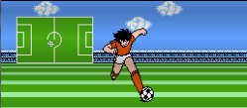
图2.2.2 造型示意图

从ROM地址28900h开始为人物代码偏移下的造型代码。也就是00-75h总共76h个数据。详情参考：球员造型0546代码或球员造型代码。这些代码最后会送给$0546，$0546中值在比赛时表示当前人物的造型。
游戏中总共存在18种造型。其中12种不同的球员造型（造型代码00-0B）6种不同的门将造型（代码0C-11）。球员和门将的造型不能混用。
11以上的数据不推荐使用（即便可用也是和前18种重复）。
最后要提醒一下：一个造型代码不仅仅控制带球的时候，它对应起人物做各个动作时的造型。而且这每个人物的造型之所以被称为“代码”，根据本教程使用的用词规范意味着它还有对应的数据。

四．球员颜色

- 全身颜色
分两类
球员：肤色，发色，上衣色，短裤色，球色
门将：肤色，发色，腹部色，身体色，球色
*这里的球色是指造型中人球合在同一屏幕时球的五边形部分的颜色。

FC游戏的每种颜色是用1字节的代码表示的
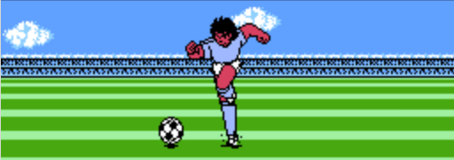

图2.2.3 球员全身颜色示意图


图2.2.4 门将全身颜色示意图

比如第一关对方球队的造型颜色数据如图2.2.3

关卡0026 | 队伍002B
00 | 03.弗卢米嫩塞 | 形式索引 | 0x2B6D7，0x2B777分别开始
 | 庶民 | C7 B6 | 15 0F 32 30 30
 | GK | 67 B7 | 15 31 28 1B 30
图2.2.5 第一关庶民造型颜色数据

比如15 0F 32 30 30依次为肤色，发色，上衣色，短裤色，球色。这每个代表颜色的数据我们又可以叫做颜色代码。

这些代码均出现在4个精灵色盘中（SPPAL那1行）。
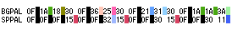
图2.2.6 显示第一关敌球员造型颜色的色盘示意图（15 0f 32 30 30均在SPPAL中）

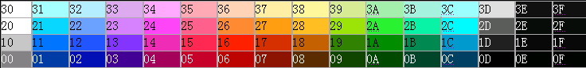
图2.2.7 颜色-颜色代码对应关系（仅供参考，实际效果以游戏为准，打开VRAM
可以看到整幅画面中所有出现的颜色，可用作实际效果参考）

我们知道，每支球队的选手都应该共用一种队服颜色，但却可以有不同的肤色和发色。因此造型的颜色就不能只根据球队来安排，除非每支球队的不同选手使用同一种模子和颜色。的确如此，参考球员颜色，肖像颜色第一个工作表。各个关卡的庶民就是同一个模子刻出来的，只有门将有点区别，所以只需要设法写好每个球队对应的2组数据，让其中一组对应全体非门将的庶民，后一组对应门将就行了。在游戏里，这是已经设计好的程序。原版的做法是比如在2B6D7h写上15 0F 32 30 30，在2B777写上15 31 2B 1B 30。通过相应的寻址程序在读取弗卢米嫩塞球员颜色时寻址到2B6D7，在读取门将颜色时寻址到这2B777处。寻址的方式是通过计算公式从基地址按照每支球队5个字节偏移计算得到某球队的颜色数据索引（一个只在RAM中存在的索引），如图2.2.5所示的形式索引C7 B6。因为这个索引在ROM中不存在，CPU-ROM的地址转换表就被省略了。实际上读者可以自己根据数据所在bank和形式索引自行推算。C7 B6=2B6D7h；67 B7=2B777h（等号只是表示地址换算）。

对于明星，因为其他体征的不同，只能根据人物代码，单独为每个人定做一套造型颜色。同样参考球员颜色，肖像颜色第一个工作表，因为我方的部分球星涉及到在2只队伍，所以他们有2处数据对应不同的衣裤的颜色。

- 特写踢袜子色
请注意，这不是指全身色中的袜子颜色。在全身颜色中袜子和衣服是一套，用的是同一种颜色。特写踢袜子色是指射门和必杀传球等出现踢球特写时袜子的颜色。
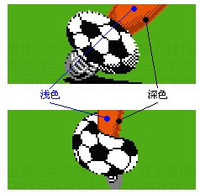
图2.2.8 特写踢颜色示意图

由2种颜色组成，深色代表轮廓。而这种颜色在球队中不会因个人而异，因此每个队伍只有2个颜色代码，第一个代表轮廓。该颜色数据同样只有形式索引，详情参考工作表。

3）肖像颜色

类似于编辑好造型后还要设定球员造型颜色，有一个肖像后也要设定肖像颜色。在球员颜色，肖像颜色的最下面有肖像颜色的数据。这个表的设计是为了做更进阶的修改。因此部分注释在这里读者不必弄清晰，只需要知道：

对于球员而言，16个字节的前2个分别代表深肤色，浅肤色，第3个如果不是黑发球员的它就代表发色。倒数第7个代表浅衣色，倒数第6个代表深衣色。

对于普通门将而言，第1个代表浅肤色，第2个代表深肤色，第3个如果不是黑发球员的它就代表发色，倒数第4和第2字节同时代表衣服色，必须一样。倒数第3字节代表衣领和眼内色。

对于若岛津而言，由于他的头像的特立独行，他对应的12字节颜色数据中第5字节代表浅肤色，第6字节代表深肤色，最后一位代表衣领色。至于发色，每个若岛津的都在3FD14，3FD17，3FD18处，需一样。
另外若岛津的球衣色则是背景色盘控制的，日本队的在3FC16和3FC13，东邦队的在3FD0F和3FD12)。

还需要注意的是，皮埃尔的头像很大，超过了精灵的极限，因此头发的部分用到了背景作为辅助，即便改了精灵发色，原来的背景部分的颜色也是不变的。如果只有皮一人用的话可以同时更改这部分背景颜色地址2BE2B和2BE2D。

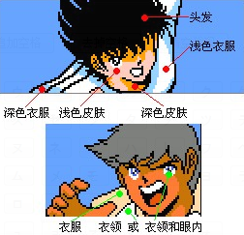
图2.2.9 肖像颜色示意图

- 球员编成数据

以上的部分全部编辑好后，还需要刻画球员的内在的素养，
这些数据，被称为球员编成数据。在这里指能力、速度，跑动意向，和各种行动AI。
ROM地址395E6处存放各个球员的编成数据，参考球员编成数据。需要注意的是，原版我方的球员（非门将）只有能力、步长和攻防的跑动信息而没有AI信息，因为AI专门指CPU方行动。对于我方门将，目前只知道第一字节同样是能力类型代码，后面3字节数据不清楚，对于敌方的球员或门将来说除了前4个代码外还有对应AI的代码。同样球员的比较清楚，但对GK还没有全部弄明白。这里只有跑动意向和防守意向是一个简单的数据，其他都是一个代码，对应着更基本的数据。

- 第一字节，能力类型代码/GK能力类型代码
指的是一种能力的类型，他对应一串能力数据。GK和球员的区别造成他们能力类型代码的寻址上有差异，即便是同样的代码数值却对应的是不同的地址！！

能力数据参考第二个工作表。
对于球员，依次为：

体力，射门，传球，过人，挡球，铲球，截球，低空射门，低空传球，低空停球，低空漏球，低空进攻时解围，低空防守时解围，低空争抢，低空截球，高空射门，高空传球，高空停球，高空漏球，高空进攻时解围，高空防守时解围，高空争抢，高空截球，结束符00。

对于门将，依次为：体力，传球，掌接球，拳击球，防射门，防过人，低空出击，高空出击（没有结束符）。

几点说明：
- 这些数值代表1级时候的能力或体力。（敌方球员则默认为1级）
- 这里的每个数值都不是显示出来的值，这里命名为真值（该名称起源于马总），能力真值显示值换算表在ROM的39E5E-39F1D，换算关系参考39E5E 能力真值显示值转换表（右显）超过BF的能力真值都对应显示值FF也就是将显示出255；体力真值显示值换算表在39F1E-39FDD，参考体力真值显示值换算,请注意不是真值+1总对应显示值+4，有时会是6，有时是8。
- 游戏中实际显示能力值是这些真值加上等级附加值后换算成的显示值。我方每升1级对应各项能力真值+2，每升2级对应体力真值+1（ROM中的值不会变，加法只在RAM中进行，因为等级也只是临时数据）
- 对敌方而言，由于没有消耗，为了方便起见体力真值都是00。
- 如果在我方使用敌方人物，即便改了体力真值，游戏中体力值一旦超过127就会出现能力值不稳定的bug，这不是数据本身的问题而是原版的程序对敌方人物体力值有特殊的判定。虽然有能力值稳定补丁但是此补丁会牺牲掉游戏的雪崩特性。这是导致目前改版大多用伪装法塑造我方球队的一个重要原因。
- 可以看出不是所有指令都有一种能力，比如follow（跟随）以及什么都不做就不对应任何能力值。还有一件事情值得一提：高、低空的截球不仅仅作用给高低空的截球指令，一个平地的对手传球、2过1或射门vs截球，如果球先出来并且为高空球，对应读取的是高空截球的能力，如果人先跑过去截球，那么读取平地截球能力。
- 如果我方人物1级能力过高，再叠加上等级换算后的能力附加值后可能出现单字节数据溢出，导致实际能力低下。

- 第二字节，步长类型代码/GK无效数据A

同样它只是一种类型，不代表实际的步长，相应的数据一共12个 2字节一组，分成6组 分别代表防守抓人步长，带球步长，不带球进攻步长，防守步长，进攻接应步长，防守接应步长。每一项的具体解释参考速度、跑动意向。对于门将，这个数据应该是没用的，但原版雷纳托使用过02，关于这点暂时保留解释。

- 第三、四字节，进攻意向/GK无效数据B 防守意向/GK无效数据C

在球员编成数据的第3、4字节，分别为进攻跑动意向和防守抓人意向，决定球员在各跑动模式下的几率，参考速度、跑动意向。这个数只是一个数值，对于门将而言则应该是无效的数据。

温馨提示：（以下内容需要了解$0621的用法，参考0621.xls）
- 第五字节，平地进攻AI类型代码/GK平地防守AI类型代码
从这一位开始涉及到的都是AI因此只有敌人才有。
平地进攻就是可以做射传过2过1的那种状态（$0621为00）。AI的本质就是决定各种动作发生的几率；GK平地防守是指可以用掌、拳、下键防守的那种状态（$0621为04）

- 第六字节，我方禁区内空中进攻AI类型代码/GK空中遭遇AI类型代码
我方禁区内空中进攻是指可选择空中射门，传球，漏球，停球时的状态（$0621为01）；GK空中遭遇不多解释，$0621为01。

- 第七字节，CPU禁区空中进攻AI类型代码/GK平地遭遇AI类型代码（原版都是00）
CPU禁区空中进攻指可选解围，传球，停球的那种状态（$0621为02）；GK平地遭遇不多解释，$0621为03

- 第八字节，平地防守AI类型代码/GK未知AI类型1
平地防守是指可以做铲球，截球，挡球的那种状态（$0621为02）；作为门将时这个代码的功能未知，但基本排除是一个简单的数据的可能。

8）第九字节，我方禁区空中防守AI类型代码/GK未知AI类型2
我方禁区空中防守是指可以做争抢，截球，跟随指令的那种状态（$0621为02）；作为门将时这个代码的功能未知，但基本排除是一个简单的数据的可能。

9）第十字节，CPU禁区空中防守AI类型代码/GK未知AI类型3
CPU禁区空中防守AI类型代码是指可以做解围，跟随，截球指令的那种状态（$0621为02）；作为门将时这个代码的功能未知，但基本排除是一个简单的数据的可能。

- 第十一字节，传球AI类型代码/GK未知AI类型4
球员传球会有不同几率传给不同人，这是由这个代码控制的；作为门将时，这个代码的功能未知，原版是有门将使用到非00的代码的。

既然以上均被称为AI代码，那就有对应的AI数据。事实上，这些数据是连在一起的，编辑这些数据则超出了本教程的范围。对于基础修改而言，尽可能通过更改各种AI类型代码来满足大多数要求。
最后，通过观察可以知道，由于AI的关系我方球员编成数据少于敌方球员，如果给敌方使用我方人物代码，会因为AI缺失而出现严重bug。

- 必杀添加

在球员的各种特性中，问什么最容易吸引人，估计多数人都会回答必杀。
为一个人完整地挂接必杀，与目前所接触的知识相比较，已经算一个比较麻烦的修改，然而因为人们对必杀的向往，改版对于必杀挂接的需求，使得这项修改现在显得那么基础。容易想到，球员的必杀应该是根据球员代码来分配的，而且根据一个代码应该可以找到他的所有必杀。而每个必杀应该也有一个代码。由此推测ROM中可能存在一组人物代码的2倍为偏移的索引数据，对应着所有人物的必杀，而索引中存在具体的必杀数据。实际上的情况要稍微复杂，区别在于一个由人物代码得到的索引中的数据不直接是最后的代码而是一个一个新的索引。另外以免和之后的必杀指令代码混淆，这里涉及的必杀代码均称为必杀添加代码！

下面，根据必杀添加代码和必杀添加详细资料进行简单的讲解。（另有一份必杀总汇地址反映各球队必杀总汇比较直观）
在38E2B处开始根据人物代码顺序依次存放着各个球员的必杀添加代码总汇（一个对应必杀信息的总索引）。索引的转换规则下表所示：

1C
0ffset（h） | 寻址:
00038010 | →00 80
↓
00039010 | →00 90
图2.2.10 必杀挂接区地址转换规则。

一个索引指向的地址开始会有12个字节的数据，2字节一组分成6组，依次代表射门，传球，过人，二过一，截球，挡球，铲球的必杀数据索引。除了00 00代表无必杀外这些索引根据相同的地址换算规则分别指向对应的数据，而这些对应的数据才是最后的必杀添加代码。
一般的动作只能有一个必杀添加代码，而射门如果有多个必杀，代码可以连续排列，但最后还有个03结束符。特殊的必杀添加代码为配合类必杀。需要在后面加上配合人物代码，FF为无人物限制也可使用，29、2a虽为3人组合必杀，次腾在场的限制却不需要在这里设置。

温馨提示：配置必杀时一定要根据高低空情况填入对应的必杀添加代码。

*门将必杀添加
敌门将的必杀总汇对应的12字节数据中第一个字节代表门将必杀添加代码（同时也是必杀指令代码），其他均置为00。可用的只有3个必杀。在AI使用掌时发动。
01 ローリングセーブ
02 分身セービング
03 ダーク イリューション
（三角扑不属于必杀添加类，是下键自动判断的必杀类型）

我方门将必杀添加没有简单的方法，必须要涉及到程序判断
需要的朋友可参考我方门将必杀添加法新（by 诡道）

必杀修改实例

E.g.1
为吉乌添加分身过人，大力铲球，香蕉射门，跳抽。

Step1
找到吉乌必杀总汇38E3F处的07 8F
图2.2.11 必杀修改实例E.g.1 a

因为所有无必杀球员都使用07 8F索引，如果把07 8F对应数据更改了，所有无必杀球员就都变了。要实现目的只有通过让吉乌和其他球员有不同的索引，我们直接把07 8F引向在必杀添加区可用的空地址3BD10 （00 BD）

图2.2.12 必杀修改实例E.g.1 b

Step2
在空地址上写上各个必杀子索引。因为分身过人，大力铲球数据都有现成的索引。直接利用的话就可以不用写必杀添加代码数据。

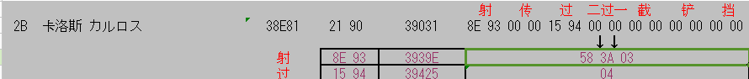
图2.2.13 必杀修改实例E.g.1 c
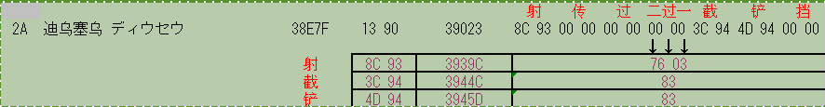
图2.2.14 必杀修改实例E.g.1 d

通过查询有这2个必杀的特征人物我们找到分身过人对应索引=15 94，大力铲球对应索引=4D 94 因为原版没有一个人同时有香蕉射门和跳抽。我们只能新写一个索引再去改数据，因为00 BD处需要写入 0Ch长度的必杀索引代码，我们可以使用10 BD作为索引。因此我们可以先在3BD10处写好全部代码：

图2.2.15 必杀修改实例E.g.1 e

Step3
在射门必杀索引10 BD对应的地址3BD20处写上射门代码：

图2.2.16 必杀修改实例E.g.1 f

没有什么必杀限制，只要注意高低空，最后不能忘记03

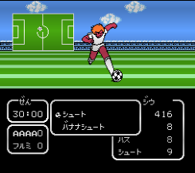
图2.2.17 必杀修改实例E.g.1效果1

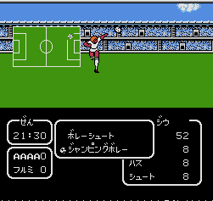
图2.2.18 必杀修改实例E.g.1效果2

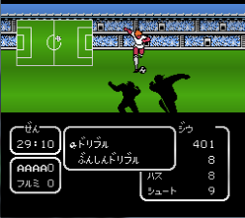
图2.2.19 必杀修改实例E.g.1效果3

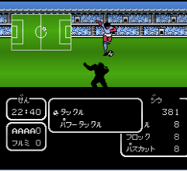
图2.2.20 必杀修改实例E.g.1效果4

虽然实际的技能效果还有一些问题。但是确实有了货真价实的必杀。后面的问题属于技能塑造的问题，不在本节讨论。

此例是给一个无必杀的人添加必杀，如果是一个有必杀的人物，修改他的必杀项同样类似，可以通过修改总索引指向新地址然后依次写对应各个动作的索引再进入各个动作的索引里编写数据。

七. 会议必杀显示

对于我方而言，会议中是可以查看必杀的，这有助于玩家了解球员信息。因为必杀能否在会议中正常显示是很重要的课题。之前虽然添加了必杀，但是光这样却不能自动在会议中显示。具体的修改方法应参考修改资料电子书，写得非常详细。所有的必杀对应的显示数据包括都可以在资料中得到。当然，这种方法的最大局限就是会议必杀显示人数最多只有13个。要突破这种限制，需要对程序进行改动，这超出了本教程的范围。

练习与思考

0. 根据本节的知识，为什么一般的改版在我方都不用原版敌方人物而要用伪装法塑造我方人物。

1. 你认为于关卡塑造中包不包括球员塑造？

*2. 观察球员颜色，肖像颜色发现好多关的庶民门将和庶民的造型颜色代码都是00 00 00 00 00，对应颜色转换表也就是都是灰色，甚至包括球！！如何解释？

- 袜子特写色中的颜色代码和球员颜色中的颜色代码是不是同一种类型的代码？

4. 曼昂的对决肖像代码=00，也就是没有头像。还记得第三关那个精彩的翼和曼昂对决的赛中剧情吗，无论是我方射门、翼发动旋转射门还是翼发动旋转倒钩后，曼昂每次都露出那张令人憎恶的脸，为什么对决肖像代码=00呢？

5. 在20704对决肖像代码我们看到一个对决肖像代码有时候对应2个人，这是什么情况？

6. 对决肖像代码一共有多少个？明星的对决肖像有几种？其中样子不重复的有几种？

**7. 体力真值为什么不干脆直接整成体力值呢？从设计者的角度分析这样做的好处。

- 是不是能力类型代码越大，能力就越强？

*9. 进攻接球步长改成00 00，还能接到离开人的传球吗？试试看把一个敌队的防守接球步长全部改成00 00，把本队的全部进攻接球步长全部改成00 00，对着空地传球，看会不会有人拿到球。对着不同的地方都传传看，找到规律。

10. 雪崩后的富良野非常可怕，是不是有个雪崩后富良野球员能力类型，和步长类型？

- 给早田挂接强力倒钩代码3d，会发生什么？

**12. 观察球员能力类型代码中各关庶民的代码，思考为什么原版的非GK庶民有三种但原版最多都只用了2个不同代码。

- 见大作业中球员设计版块。

技能塑造

旋转射门，火焰射门，猛虎射门。当一个个闪亮的名字出现在眼前，脑海中有没有闪现出执着的翼，骄傲的皇帝，不屈的日向等华丽身姿？技能，作为人物的重要特性，对于一个人物的塑造有着重大的意义。因为技能的外在形式（动画）相当复杂，我们先从技能的内在素质讲起。

新手导航：技能塑造的难点主要在动画，需要通过实践对动画基本数据和各类控制符有充分的了解，尤其要能对F3 XX,F2 XX XX,FA XX XX, FB有足够的敏感。同时动画监控的知识也非常重要，推荐必须掌握。另外对技能属性的理解需要一定的16进制数学和逻辑运算的知识。

- 技能名与技能指令名

与队名类似，技能也有2种名字。一种是涉及到会议查看，赛场中必杀选择，解说，还有一种则关系到技能确认时的指令名字。
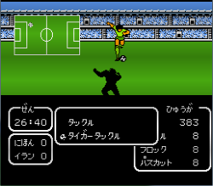
图2.3.1 技能名示意图（猛虎铲球）

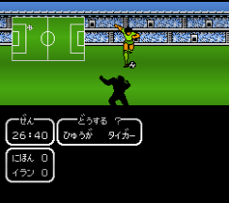
图2.3.2 技能指令名示意图（猛虎铲球）

技能名字的修改参考修改资料电子书。技能名字的长度唯一需要提及的是长度限制主要来自于技能选项的显示不能超过边框范围。另外岬太郎的跳抽（人物为岬太郎同时技能为跳抽）显示有特别限制，显示长度被程序固定为9，如果名字的长度小于9后面一格tile中会出现乱码。解决办法为ROM 30A71：EA EA（覆盖而不是植入）

技能指令名字的修改参考技能指令名第一个工作表，如资料所示，不仅仅是必杀确认，可闪烁的指令选项，都是技能指令名（不可闪烁的固定的指令是通过其他地方控制，一般改版中也不会涉及去修改那些）。如果只需要完成一个简单的修改，可以根据搜索字符tile的方法改对应的位置，只需要注意诸如゛ ゜这样的tile是单独添加的。如果要完全看懂资料中的解释，需要接触16进制的逻辑运算，资料涉及的两数做“与”运算是把16进制数化为2进制，然后每一个对应位进行与运算，相关的数学建议进行网上学习，部分内容也可参考6502编程大奥秘。这份资料的获得主要是通过尝试，其次才是对程序的探索，读者看不懂的话可进行实际的操作自行掌握规律。

- 技能编成数据

或称为技能的数值属性，主要包括 暴力，威力，演出，消耗。

指令相关内存简介：
（地址）（ 存放指令）
$043B：进攻指令
$043C：进攻必杀指令
$043D：防守指令
$043E：防守必杀指令

技能属性相关内存简介：
$0032：威力值暂存
$0444：进攻指令暴力值
$0445：防守指令暴力值
$043F：体力消耗值低字节
$0440：体力消耗值高字节
$0443：演出值

所有指令的属性数据，参考各动作属性数据。以下介绍技能各项基本数值

- 威力值
一个指令的威力值指的是他对于读取的基本动作的加成。比如翼使用旋转射门，会把射门值和威力值相加（射门的真值加上威力值），作为一个参数参与到最后的威力的生成。在这里只需要对指令威力值有个定性的感知，00-FC，威力是递增的，威力越大，相应动作成功的概率也越大，FC以上是不允许的。一个数和威力值的加法不会产生溢出。

- 暴力值
暴力值实际体现的是相应指令对应动画中出现飞人的几率。是一种附加的属性，虽然容易让人误解，但并不代表威力。他和威力的关联仅仅在于，只有当动作没有完全失败（一个对行动方最糟糕的结果，防守犯规则属于一个不错的结果）才可能飞人，这是需要指令威力足够才来保障的。总而言之暴力值仅仅是一个和动画关系非常密切的概念。下面进行具体分析：

1）暴力值16进制低位分析
这个值对于动画有巨大的意义。对于传球，2过1，射门而言，它关系球的高低空（$044E）的定义。它除以4的余数=0代表高低空随机，=1代表低空属性，=2代表高空属性。只有角球时会自定义高低空，其他时候都由技能暴力的低位决定。如果一个射门射出来后对应的$044E为01（低空），则这个射门有效的阶段（射出来后没有被破坏）所有的动画都会是低空的，包括球的低空飞行和球员低空拦截，且读取防守人物拦截数值时，会对应低空相关数据。在其他指令的情况中这个余数没有实际意义。另外余数=3的情况会让高低空无法定义，这是不允许的，会导致死机，在铲球等指令的情况下理论上是可以的，但是原版也没有使用过任何余数=3的数。

2）暴力值分析

如果16进制高位=0-7则绝对无暴力（不可能出现飞人场面）。暴力值完整的值从84h开始有暴力，定性的说，值越大暴力性越强（越容易飞人），也就是说低位也是影响暴力的。最大的可修改值为FE（不涉及到高低空问题时理论上是可以FF）但实际有效的最大值是FC。最后要指出，最强的暴力不代表100%飞人，即使是威力足够。比如对于射门而言，只要动作成功就有99.2%几率飞人，但是对于铲球、出击则有很大几率不飞人直接得球的。

- 体力消耗
体力消耗一般是一个2字节16进制数，因此需要分成低字节消耗$043F
和高字节消耗$0440，高字节消耗代表的是多少个100h（256）。一个技能编成数据的第三字节是个纯粹的低字节消耗。部分技能是没有高字节消耗的，也就是消耗不超过255。技能编成数据的第四字节的低位除以4的余数代表纯粹的高字节消耗。特别的动作比如点球扑救是默认没有消耗的，无法通过技能编成数据更改。体力消耗直接对应体力显示值而不是体力真值。

*4.演出值
一个比较复杂的概念。和技能编成数据的第四位有关。对于射门而言，第四字节的高位是一个介于0-3之间的数字，高位的2倍代表演出值（$0443的值），$0443的值对应不同的中柱率、黑脚成功、黑脚失败、出现补射的几率。对于射门和二过一以外的指令，原版的所有演出值都为0，这里也不做具体分析，也许也可以有相应的含义。对二过一而言，由于还有一个距离的数据，演出值就扮演着距离的角色，整个第四字节除以8取整后得到的数据会给$0443，也就是演出值。对于2过1而言，最大的距离（演出值）是10h。

5.编成数据分析实例：
E.g.1 超旋射门
图2.3.3 超旋编成数据

第一字节暴力=99h 低位9h除以4余1，代表动画为低空。99h>80h 因此有暴力；第二字节威力=58h=88 不多解释；第三字节=90h=144，代表体力消耗低字节；第四字节的低位除以4余1，代表体力消耗高字节为1*100h=256，因此总消耗=144+256=400；第四字节高位=3，演出值=3*2=6 这个值送给$0443，这也是游戏中无视不良角度不容易中柱、且容易让门将疲劳的神技。

E.g.2黄金配合
00 | 20 | 78 | 38
图2.3.4 黄金配合编成数据

第一字节暴力=00h 低位0h除以4余0，代表动画随机高低空。00<80h，因此没有暴力；
第二字节威力=20h=32 不多解释；
第三字节=78h=120，代表体力消耗低字节；
第四字节的低位除以4余0，代表消耗高字节为0*100h=0，因此总消耗=120
第四字节除以8=7，因此距离（演出值）=7。

三．防守必杀效果挂接

在人物塑造一节中已经为吉乌挂接过必杀大力铲球，但是如果实际使用就会发现，虽然有着可观的必杀加成，但是却没有必杀动画。主要的原因在于游戏把吉乌认为是一个平民了，没有权利拥有一个防守必杀的动画效果。这很类似于我们所谓的平民没有肖像权。那么如何挂接必杀效果呢?
ROM地址2077A-207EF处存在一张和肖像对决代码排列类似的数据段，也是按照人物代码00-76排列，依次对应各人物的防守效果代码，具体参考防守必杀效果代码（2077A）或防守必杀效果代码。其中每个防守效果都对应一种动画数据。因此，比如在原版唯一的拦截必杀，在数据中可以对应到2种动画，我们看到分别是秋田立花和日本/日本NPC立花，这2种动画是相似的，如果我们改成不同的动画，在动画效果上也就可以把同一个必杀指令代码塑造成不同的必杀了。

*四.必杀限制

我们知道诸如旋转倒钩要在第三关才出现，超旋在vs阿根廷才出现，而且第一次射门时100%进球，又如水平大炮第一次射门时会触发剧情。这相当于对一个必杀进行了限制或设定，沿用过去的讲法我们统一称为必杀限制。当然了，这种限制是通过程序实现的。现在已知的是原版所有必杀指令（三角扑不算在必杀指令中）的限制程序的索引，这部分知识也许对于部分玩家日后学习编程有帮助。在此有兴趣的朋友可以阅读38C97必杀限制，这里不多介绍。

五．技能动画

之前已经涉及到这部分知识了。当我们为球员挂接肖像，为球员添加防守效果时，就是在改动画，只不过这种方式没有让我们编写更基本的动画数据。
游戏运行的物理本质就是在特定时机显示特定的动画。用更偏向机器的语言来说就是在各种内存状态下，调用不同的显示动画的子程序，显示出最后的动画。
各种内存状态是包括人为的因素的，玩家对控制器的蹂躏会通过控制器上的压力感受器记录在内存中，因此内存也记录了人的情感。在本教程中，我们不可能讨论将一幅幅动画调用的程序。但因为已经有人研究过这些程序，因此我们现在可以站在调用动画的高度重新理解我们的原来被很多人熟悉了的动画数据。

- 认识内存$0518-----动画总代码

比赛中在特定的条件下我们需要调用一长段连续的动画，或者说是一个场景片段，这一整个片段就是某个$0518值，我们称为动画总代码，或者0518代码。
动画可以理解成一帧一帧的静态图像在时间轴上播放时产生的，播放多长是一个片段算一个代码呢。这不好说，有时候一个简单的黄金配合的头像显示就对应一个0518代码，而有时候一个完整的射门前奏才对应1个0518代码。 总之每个0518代码对应一种情况。但如果我们再仔细想想，球场上的情况那么多，同一个必杀不同人物使用要有不同的动画，技能在不同威力下动画也可能不同，暴力，高低空，动作成功与否，都会极大地影响最终显示的动画。程序能把每种细节都区分出来做成0518代码吗？答案是肯定的，这仅仅是一种穷举的过程。但是，虽然没有人统计过所有的不同内存状态的动画有多少种，但从已知的情况看，如果每一种都是0518代码的话，数量最少也会是2字节（一个非常保守的估计），而实际的0518代码数量只有7A个。游戏究竟如何使用仅7A个0518代码实现如此丰富的动画呢？
其实是采用了层级结构。游戏和动画相关的内存虽然很多，但是只拿出其中一些状态作为一个大类，赋予一个0518代码，每个类中依旧包含了很多种动画，然后再通过依次对其他内存状态做判断，得到0518大类中的某个具体动画，当然这每个具体动画还可能可以分成若干更细的动画。无论使用哪种方式，最终动画的数量没有变化，但是用类似于树状结构来存储数据，可有效节省判断次数。对于编程寻址来说会是方便的。

$0518动画大类

动画类A 动画类B ... 动画类N

动画类A₁ .. 动画类A_{I} 动画类B₁ ..动画类B_{J} 动画类N₁ 动画类N₂ ..动画类N_{K}
基本动画。。。。 。。。。 。。。。 。。。。 。。。。 。。。 。。。。 。。。。 。。。。 。。。。 。。。。 。。。。 。。。。 。。。。
图2.3.5 0518动画数据结构示意图

具体到游戏中，每个0518代码对应的一串数据，并不全部都是动画数据，还包括了一些标记，这些标记相当于告诉程序应该去哪一个子类找动画了。在子类动画中还可能有标记。最后才能够找到一种统一模式的基本动画。这种基本动画其实还不是动画的底层，因为真正的底层应该是静态图像（背景和前景）的所有像素信息以及图像运动的信息比如前景图像水平和垂直运动速度。
我们现在也还不准备研究最底层的数据，越底层的信息可以给修改越大的自由度，但也意味着改动会更加复杂。
所有0518代码已经找到了索引，从ROM的209CF开始，和以往接触的不同，这些索引对应的数据不是顺序排列。参考动画资料合集0518工作表。任何一个0518代码的具体含义可以通过上层程序来判断，即便如果不懂程序，也可以通过下层的那一群动画数据来理解。但目前由于游戏探险队的主力们精力所限，0518代码仅仅破解出一部分，有待热心人士的日后完善。

2.认识动画基本数据格式

在FC中，任何一副图像是精灵（前景）和背景的组合，因而任何一副动画是精灵（前景）动画和背景动画的组合。在比赛中，背景部分总是可以分成2部分，上半屏幕和下半屏幕，下半屏幕的底色始终是黑的。在有玩家指令控制的时候下屏是一些指令和读取数据；在玩家释放控制，纯粹显示动画时，下半屏会显示解说或者台词。关于指令控制部分，因为修改的需求很小，基本也没有人做过仔细研究，只是大体掌握了相关的数据存储的范围。以下讨论的都是指对于台词和解说的情况。（以下所有相关资料参考动画资料合集）
一组动画的基本数据是一组四字节数据串，依次对应内存
$0523，$0524，$0528，$0529
这4个字节的数据串是任何一副基本动画所不可少的。

1） $0524
$0524存放的数（或称0524代码）代表背景动画（注意是动画而不是图片）（游戏中对应显示在玩家视窗中的上半屏），而实际则最多可以包含2个这样的半屏如图2.3.6右侧屏幕）。如果模拟器没有经过额外设置且注意观察的朋友应该能发现，在正常窗口下进入这个旋转射门画面，刚刚出现特写踢时，屏幕上端也是会出现这些线条的。在那个时候观察背景窗口，的确会发现有竖条光线。这也就是在暗示游戏实际并不是只显示1个屏幕（实际上玩家的视窗相当于一个镜头，会对准背景中2个屏幕中的某个地方，而那2个屏幕可以水平对接也可以竖直对接），了解更多可阅读任天堂游戏编程探密和其他FC相关资料）。在图2.3.6所示的时刻游戏通2个一模一样的光线背景的竖直对接和镜头的下移实现出背景的垂直滚动效果。
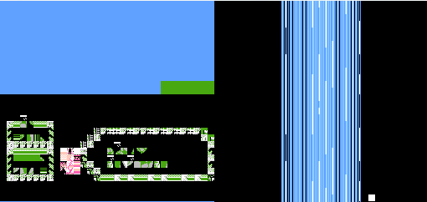
图2.3.6 VirtuaNes-DeBug模拟器中旋转射门背景

2）$0528
0528代码代表精灵（前景）动画。常见的如人、球都是属于精灵（前景）,如图2.3.7。除了借助调试工具的精灵查看器外，有一个一般的判断方法，最灵动的东西就是精灵。不过，因为FC的机能有限（尤其涉及到精灵太大和背景颜色太丰富时），精灵和背景常常需要密切配合，单独一个看起来都不好看，如图2.3.7，图2.3.9


图2.3.7 VirtuaNes-DeBug模拟器中踢球时的精灵（球+脚）


图2.3.8 门将背景示意图

图2.3.9 门将精灵示意图

比如这个门将背景为何如此难看？手也是残缺的，头也没有，中间还是红色。
对应的头像呢，东缺一块西少一块，黑黑的没有颜色，还多了个奇怪的大拇指!
这一切看似无理取闹，但是却有深意。实际上和头像精灵配合起来后的确能够显示一个完好的头像。如果只用精灵，那么精灵会因为超过了FC上大小的限制而无法显示整个头像。如果只用背景，头像的颜色就会减少，而且变得行动困难（诸如要做曲线运动什么都是极其奢侈的）。在这里不准备分析0528代码的模型，只是告诉读者，0528模型包含了若干个（最少0个）精灵的静态图像类别信息（对应VROM中的图像数据），运动信息，还包含了图像的高位颜色信息，而且模型数据中很多本身也是一个代码，还有更底层的模型。

3）$0529
0529代码代表解说台词动画（下屏）,当然其实还要除去计分器等常规显示的内容。它包括了解说和台词（也是一种动画）的全部信息，这里同样不会全部分析它的模型，但要告诉读者，这些信息包括指令框的格式，文字，还有关于解说员的动画信息。
这里只简要介绍一下文字。文字是以单代码就可显示如ペ等2tile字符的方式来显示，相关数据和索引包括翻译在动画资料合集均可找到，因为模型中的数据没有给读者全部解析，但是其中的绝大部分都是文字，因而比较简单的修改方法是搜索要改的对应数据，然后进行更改。
但是就如之前所提到的，涉及玩家指令时，这部分是无效的。只是这也不代表可以省略这个代码，一般在无效时，这个数据在ROM中会是F0，而在内存中会成为FF，同样的规律也适用于$0528 和$0524。
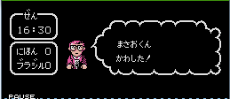
图2.3.10 解说台词示意图

4） $0523
它控制的是0524动画,0528动画,0529动画的时间。这3种动画本身就会有和时间有关的参数，$0523则是给所有动画一个总的时间限定。自然的00-FF代表动画播放时间递增（00并不是时间=0，只是很短而已）。

5）动画基本数据解读：
比如ROM的224CBh中3C 30 91 97 代表的是翼出肖像（$0524为30h,$0528为91h）说：对决吧！（$0529为97h）。
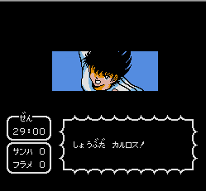
图2.3.11 3C 30 91 97数据对应动画

3. 动画控制符
一组基本数据虽然可以显示动画了，但是往往比较平庸。为了方便起见，程序员设计了一些控制符用来添加游戏中的振动，闪光，背景滚动等常用效果，以及做地址转换和不同情况的动画区分等。具体格式和说明参考动画控制符资料。相关代码的作用和解释也收录在动画资料合集，因为动画方面的修改自由度比较大，动画效果类控制符如闪光、精灵反向等，这里不多进行深入讨论。这里重点阐述4种特殊的控制符结构。

- F3 XX
之前提到，一个0518总动画代码管着一大堆动画，这一大堆动画可以分为各种类型。每一种类型相当于对0518的动画数据做了一次区分（分类）。表示动画区分的标记（控制符）是F3（相当于图2.3.4中线条的角色）。控制符结构F3 XX定义了一个新的代码XX，它代表一种动画区分，具体指的是用XX代码对应的程序来做一次判断，一次判断后可以产生很多种情况，每种情况分别对应下一级的某些动画数据。下一级中又可以继续用F3 YY来区分。这样的F3 代码（就是XX，YY。。）在原版一共有00-49和80-C9，你一定奇怪就算后面的代码用不到，为什么中间的4A-79会没有。其实每个小于80的代码都和它+80后的代码具有相同的区分效果，差别仅仅在于区分的格式不同。

格式1： F3 XX （XX<80时）格式：F3 XX （XX XX）（YY YY）.....+相应下层动画数据若干组。
第一个括号内代表第一组动画数据的索引。第二个括号代表第二组动画数据的索引。。。。对不同的XX代码，括号的个数一般不同。个数，即区分出动画的数量是由F3代码本身决定的，因而可以通过分析这个代码的区分程序来获悉。对于不熟悉编程的朋友而言，也可以直接分析每个括号对应的动画数据来了解。甚至可能直接推断出当前F3代码的功能。当然了，只是为了得到区分出来的动画类型个数是很容易的，这些索引很容易辨别，数一数个数就行了。原版用到的索引的范围都只出现在20010h-24010h的2个bank，所以原版的动画索引只能是XX 8X,XX 9X,XX AX,XX BX。再根据后面的动画能否正常得到$0523 $0524 $0528 $0529 就能判断索引的正确个数。

E.g.1 平地射门前奏动画分析

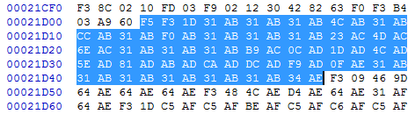
图2.3.12 $0518为1D（$043C射门前奏）的平地射门前奏的F3结构示意图

一个0518代码的数据主体就是0523代码、0524代码、0528代码、0529代码组成的动画基本数据串（上文提到的F0取代FF的情况除外）以及形如FX ?? 或 FX ?? ??的控制符结构。
如图2.3.9，选中部分为平地射门所有动画的前奏索引，第一个F5代表精灵方向固定，之后的F3 1D代表一种动画区分（具体是对不同的必杀射门，$043C为00-22h做区分，一共对应23h种动画数据，043C动画资料收录在动画资料合集中），区分出来的每种动画依次用1组组索引来对应，比如第一组索引在FD 1D 后的31 AB对应$043C为00的普通射门。第二组索引为第2个括号中的31 AB，代表的是$043C为01的普通低空抽射前奏动画。。。每组下层动画数据则分别在各个索引对应的地址中。比如F3 1D （31 AB） （31 AB）...31 AB换算成物理地址就是22B41，因此地址22B41开始就是普通射门和抽射的动画基本数据（里面找不到F3了，因而是最终数据）。共3组动画，28 01 61 47；14 10 62 F0；22 25 63 F0，可以借助资料解读。比如只看0528代码的说明，分别为地面射门前奏、普通射门脚踢球特写、将球踢出画面。
图2.3.13 平地普通射门前奏的动画数据

为什么这些索引是按照$043C的顺序排列的呢。这是由F3 1D对应的程序决定的。但是从这个例子中我们可以发现如果知道了每个索引对应什么动画，也能分析出这些索引排列的规律。

格式2：XX>=80时，F3 XX （YY）（ZZ）...加相应下层动画数据若干组。
E.g.2 对决肖像时过人方头像动画寻址数据分析
其中第一个括号中的数值代表对应动画数据在的第一个括号位置（自己）开始的偏移量。

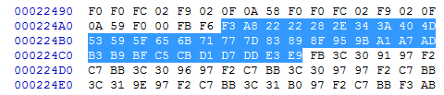
图2.3.14 对决肖像时过人方头像动画寻址数据
如图2.3.14，选中部分为对决肖像时过人方头像所有动画类别的偏移数据，（通过偏移的方式寻址到动画数据），F3 A8代表的是对决时过人方人物区分。

F3 A8 （22）（22）...

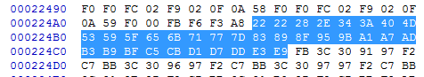
图2.3.15 F3 XX中的关于偏移的解释

第一组动画（对应的是对决肖像代码=00的平民型）为第一个括号中的22所在地址开始后偏移22h个字节。也就是图选中部分之后的FB（空动画） 至于第二组动画（对应的是对决肖像代码=01的翼）为第二个括号中的22所在地址后偏移22h个字节 也就是0x224cb:3C 30 91 97 F2 C7 BB。动画描述为：翼的头像，并出台词:对决吧 XXX！ 如图2.3.11，依次类推。

*对于2种F3 XX 的格式，各自有着优缺点，XX<80的那种用了索引可以把动画引到很远的地方，而X>=80的情况下，无法把动画引到当前位置之前，也无法引到当前位置100h之后。但是相比而言用偏移量（1字节数）寻址比用索引（2字节数）更节省地址。

最后我们来了解一下0518动画代码是如何一步步走到最后的动画数据。
以图2.3.12为例，0518代码1D代表的是射门前奏动画。根据资料可查得1D总动画的起始位置在21CEE：F3 B4 03 A9 60。。。。其中F3 B4代表高低空$044E 区分，得到3种结果，分别由之后的偏移量03，A9，60对应。其中03对应的正好就是图2.3.9中我们分析的平地（044E=00）射门索引动画（寻址数据），里面又用到过F3 1D用来区分各种射门，最后得到最终的动画基本数据。 A9和60又分别对应低空和高空2种射门前奏动画。其中也都有F3 1D区分。继续寻找下去，每个分支下都能找到最终的动画基本数据。

- F2 XX XX
F2 后面的2字节代表一个索引，代表将动画指向XX XX处继续。
这个控制符的主要优势在于可以突破地址的限制，只要有F2，就可以把穿梭在四通八达的ROM中组成一个完整动画，同时也为修改带来很多便捷。比如要修改处地址不够时只要能够插入F2 XX XX 就可以引到空地址后更自由地编辑。又比如F3 XX的偏移寻址格式中是没有索引的。但是对偏移量寻址到的动画上使用F2，也可以实现索引寻址的功能。类似于6502指令中的4C（无条件转移指令）

- FA XX XX
和 F2 XX XX类似，但是F2 XX XX是动画被直接引开了。不会回到原来的地方。而FA XX XX 在读完 XX XX处的动画后会回到原来的地方继续读取FA XX XX后面的动画。比如 FA XX XX FA YY YY FB。表示先读取XX XX处的动画然后读取YY YY处的动画最后结束。类似于6502指令中20（条件转移指令）

- FB
动画结束符，是动画格式中必须的，在一连串动画数据的末尾必须出现。此外，对于存在FA XX XX的情况下 XX XX处的动画末尾也必须存在FB，当读到FB后将返回存放FA的原地址继续读取动画。因此FB更像一个返回指令，存在FA XX XX子动画时就返回更高一级动画，在最高一级动画中读到FB则跳出，表示读取完毕。

六．动画基本数据监控
对于比赛中我们所关心的一组动画总是可以通过查看RAM最后在ROM中搜索到最终的基本动画数据。这种方式在动画修改中就叫做动画数据监控。
以翼的旋转射门前奏动画为例
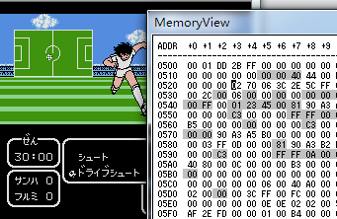
图2.3.16 翼旋转射门前

在翼旋转射门前打开RAM按钮，然后按下确定射门的同时立刻按暂停，并查看 $0523,$0524,$0528,$0529。

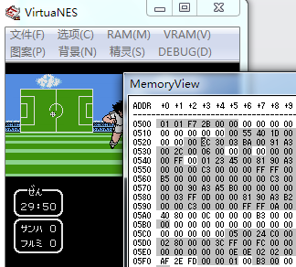
图2.3.17 翼旋转射门瞬间

根据$0523,$0524,$0528,$0529得到3C 30 91 A3。之后就出现图2.3.18

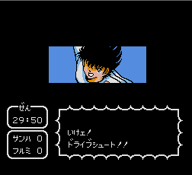
图2.3.18 翼旋转射门前奏中的头像动画

此即翼的头像动画，差不多同时$0523,$0524,$0528,$0529变成 01 FF FF 00（原因后面会提）。之后继续小心翼翼地按暂停和播放，仔细观察$0523,$0524,$0528,$0529的变化，依次记录其中的数据，直至画面出现旋转射门前奏结束。最后得到一组完整的记录（前奏部分）。
3C 30 91 A3
01 FF FF 00
28 4A 8E 49
10 41 8C AF
20 25 63 FF
10 FF FF 00
----------------------
35 1F 11 00
...........

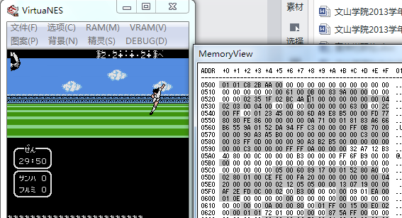
图2.3.19 屏幕中翼旋转射门前奏动画结束

可以将每组动画基本数据都在ROM中搜索一下。需要注意出现FF的情况对应ROM中的数据F0。
比如搜索3C 30 91 A3可以得到22B61处的唯一一个结果。说明动画一定是从这边经过。从22B61开始继续往后读，可以看到有个FA C7 BB， 推算得到地址23BD7后果然得到了01 F0 F0 00（也就是RAM中01 FF FF 00）。之后回到原地址又果然得到了 28 4A 8E 49。。。一直到10 F0 F0 00结束。至于最后我们监控得到的35 1F 11 00已经是结束后的动画（之后有人拦截），因为内存中的状态对应的动画总是要比内存晚一些出现。（这在暗示内存的重要性，内存决定动画）

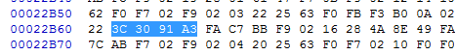
图2.3.20 3C 30 91 A3的搜索。

在这个例子中我们发现通过监控找到ROM中的动画只需要找到3C 30 91 A3就行了，因为这组动画数据是象征性的（因为$0528为91 这种情况表示的是翼的头像，而$0529为A3又是旋转射门的台词）如果一开始用01 F0 F0 00搜索 我们会找到非常多的结果，找到以后还要判断是否使用了FA 还需要费一些脑力，但总之，动画的正反方向上都是有根可循的，通过记录足够的信息总是可以找到确切的动画数据的位置。
*内存$005D、$005E是0518代码的动画数据寻址索引、代表程序读到的位置，根据位置结合数据可以精确锁定数据位置。

温馨提示：关于动画就讲到这里。其实光看本文要想改出好的动画（甚至修复一些动画bug）都是远远不够的，关键是掌握的监控方法，多解读，多操练。本节有关于动画的丰富的资料，可以多加利用。

练习与思考

*1. 为什么原版只有岬的跳抽的技能名有特殊性。

2. 指令ドリブルにそなえる（防过人）如果不纠结语言上的细微区别，是否可以改成ドリブルにブロック（挡过人），之前的几节里有没有遇到过类似的情况？

- 判断：同样加成的必杀，如果有了暴力就能飞人，因而比没有暴力或者低暴力的必杀更厉害？

- 判断：一个暴力=85的必杀为固定低空属性（除角球外），一个暴力=86的必杀为固定高空属性，他们暴力数据的尾数决定了高低空，因而对暴力无影响，因此2个必杀飞人的几率是一样的？

5. 2过1消耗数据如果调整成 FF 87 会得到实际多少消耗（10进制），2过1的距离（以演出值计）又是多少？

- 判断：传球也有演出值。

*7. 判断：只有诸如超旋，马赫射门，曲尺加农炮射门才可以设定第一次射门特效。

8. 判断：0518代码对应的是一个单独的动画？0524是一个静态背景？0529的内容是台词和解说文字？游戏中没有台词和解说的时候的动画也有0529代码？

- 任意监控一组动画，观察0523和动画切换的过程。对于精确的监控而言，喜欢0523比较大些还是小一些？

*10. 判断：所有0518代码的所有F3 XX区分动画寻址数据和动画数据都可以无缝地排列组成ROM地址上连续的一连串数据？

- 判断：对于FC游戏运行而言，要显示什么样的动画决定着有什么样的内存（比如0524）？

- 关卡塑造一节资料中的庆祝动画修改实际上是改了啥？

*13. 很多动画中都使用了FA C7 BB，这是一个几乎空的动画，他的功效在哪呢？以双人飓风的 F6 3C 30 A0 B0 后的FA C7 BB为例把它去掉，看动画会如何？
旋转倒钩的FA BA B7呢？

*14. 将岬的跳抽射门改名为 ？？？。

*15. 人物塑造一节中门将肖像挂接见门将肖像挂接，实际上是改了什么。

16. 见大作业中技能设计版块

经验塑造

在关卡塑造、人物塑造、技能塑造敲定后，乍一看比赛环节的内容就被提完了。然而事实上还有最大的一块没有讲，在关卡塑造的上层应该还存在一个叫做系统塑造的环节，所谓的系统即规范着所有关卡，并将其连成一体，呈现出游戏在关卡上层的总体特性。比如天2是一款足球游戏，应用了多种足球规则，赛制总体是淘汰制，拥有密码选关系统，双方比赛控球、时间不足、会议时会播放某些音乐，球员在场上有等级等等。系统塑造的内容太多，有些能对游戏特性造成极大影响，但这往往意味着这类修改的巨大难度甚至涉及对ROM的理解与原版的过大差异。
总的来说，只有诸如经验，音乐，界面等可以在不改变原版总体模式下进行比较方便地修改，重要性和实用性也非常突出。其中经验系统就是属于比赛系统的一个重要组成。

新手导航：本节以探索游戏的经验系统为线索，逐步引入相关概念。希望读者不仅仅是看资料，而是带着同样的思考来领会原版这种经验设计的形式。读者尤其需要能分清经验组代码和经验总代码、成长类型代码。另外，本节的资料比较集中，基本上看经验塑造资料就够了。

一．等级、经验数据

和所有RPG游戏一样，我方的球员都有一定等级，比赛通过各种方式增加经验，经验到达一定量就能升级，因此ROM内存在一张经验等级换算“表”。地址在3AA0-3B1F，相邻2个字节一组存放对应等级所需的经验。参考经验塑造资料

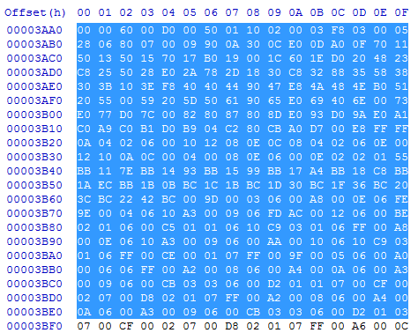
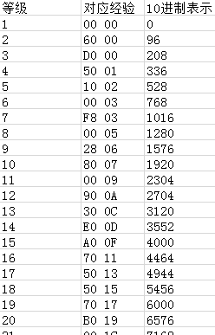
图2.4.1 经验等级换算表（对应经验一列低字节在前，高字节在后，例如：
第7行第二列的F8 03,高低位置换为03F8h=1016。）

由表可知，经验存储的空间为2字节。2字节16进制表示的最大FFFF=65535， 于是经验的上限=65535，等级上限就是64级。有趣的是，在ROM的49A6-4A15存在一张很相似的“表”，实际中似乎没有用到。

二. 经验内存

很容易想到，我方每个球员的经验都应该存在于一些地址中，它不可能在ROM中，因为这些经验是场上临时产生的。在RAM中 有2个一组，10组共20个内存存放所有球员的经验。第一组在$0454，0455，第二组在$0456，$0457。。。第十组在$0466，$0467。按照习惯我们把这十个经验分组依次称为A-J经验组！比如A组经验若为00 01 代表经验=256（10进制）

$0454,$0455； $0456,$0457； $0458,$0459； $045A,$045B； $045C,$045D；
A组（低、高） B组（低、高） C组（低、高） D组（低、高） E组（低、高）

$045E,$045F； $0460,$0461； $0462,$0463； $0464,$0465； $0466,$0467；
F组（低、高） G组（低、高） H组（低、高） I组（低、高） J组（低、高）

你可能会觉得不可思议，我方球员加上替补那么多怎么可能只有10组地址。也许是游戏为了节省空间，每组经验地址里存放了不少于1个球员的经验。

三． 经验组代码和经验总代码

那么究竟哪个球员对应哪个经验组呢。如果让你来设计，我想一般都能想到用根据人物代码顺序设定一个经验组，比如用0-9代表每个人的经验组。ROM中的确是类似的情况，只不过引入了队伍的区分，情况更加复杂一些。实际情况是以某只球队的某个人（而并不是某个人）为单位享有一个经验组代码

39E6-3A2B存放了我方所有球员的经验组代码的信息，如图2.4.2
39E6-39F1为圣保罗（$002A为00）
39F2-3A08为南葛（$002A为01）
3A09-3A2B为日本（$002A为02）

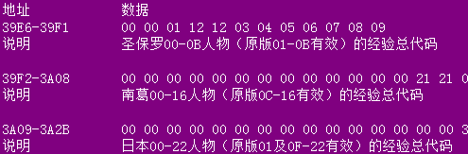
图2.4.2 全员经验总代码

在各自的队伍中根据人物代码的顺序可以得到该人物对应的一个代码，它被称为经验总代码！！在得到的经验总代码中，只有低位代表经验组，比如日本队的翼的经验总代码是3A0A处的00，低位0代表经验组为A组，因此翼的经验就存放在A组内存$0454,$0455，其中$0454代表低字节经验，$0455代表高字节经验。
又比如圣保罗的平民00（假设存在此人）那么他的经验总代码就是39E6处的00，经验组代码=0，圣保罗的利马03，他的经验总代码是39E9处的12，经验组代码=2。又如南葛的翼（假设存在此人）他的经验总代码是39F3处的00，经验组代码=0。至于经验总代码，其高位的功能之后再介绍。

还有不清楚可以参考诡道的帖子
http://tieba.baidu.com/p/1728825169?pid=21954561184&cid=#21954561184

至于3个队伍人物代码所在的地址段的由来 是通过39E3-39E5的00 0C 23寻址的。

四．过关经验

之前提到了经验的存储和人物经验的表示。但并没有涉及到经验的变化。我方不同队伍的人物可以通过2种方式获得经验，第一个是通过球场上动作，第二是通过关卡结束后获得福利。天2的经验系统。过关经验表在3A5C-3A9F根据$0026的顺序2字节一组低字节在前，高字节在后排列（参考图2.4.3），未过关时经验按照过关时的1/4算。观察经验表发现，前3个决胜关卡都没有经验。原版法国开始过关经验超过256，需要用经验高字节。

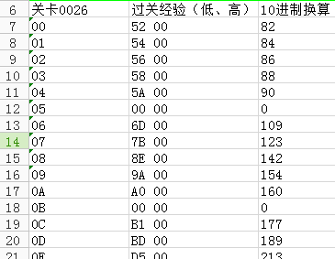
图2.4.3 过关经验表

五．行动经验和成长类型

球员在赛场上可通过一些动作的成功来获得经验，获得经验的方式有4种：
1，得分
2，miss人（miss的首要条件是遭遇，无论是射门，传球线路中遭遇对手，还是空中，平地遭遇对手，在遭遇的情况下，动作成功便可获得经验。）
3，防守成功（除个别动作外，只要能破坏进攻就有经验，犯规没有经验）
4，门将防守成功。

行动获得经验多少（或称成长多少），取决于3个因素，一是获得方式，二是获得经验的人所在的成长类型，三是过关经验。成长类型代码是人物经验总代码中的高位。

原版一共有6个成长类型，如表2.4.4
0=1人组 （翼，若林等）
1=2人组1（利马，马里尼）
2=2人组2（中山，岸田）
3=5人组1（高衫真吾，井泽守，泷一，来生哲兵，森崎有三 ）
4=5人组2（次藤洋，立花正夫，立花和夫，新田瞬，三杉淳）
5=4人组（早田诚，佐野满，泽田勇，反町一树）

这里的?人组并不代表?人共享经验，仅仅是代表他们有相同的行动经验计算方式。
表2.4.4 成长类型一览

在ROM地址3A2C-3A5A，8个一组依次存放着0-5个成长类型的经验分配数据（比例）如图2.4.5
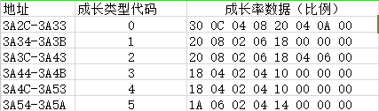
图2.4.5 成长类型代码和 成长率数据

前4字节依次代表得点，进攻，防守，GK防守 经验，后4字节不明，可能原版未用到，实际单次行动获得经验=过关经验*成长率数据/100h（256）。从法国队开始，由于过关经验超过100h，且程序编写上行动经验按照过关经验未超过256的部分算。导致行动经验过少，bug的修复方式为
2FF2：6A，2FF5：6A
关于各关卡过关经验，退关经验各成长率全览可参考http://tsubasa.yamagomori.com/ct2/memo/gameexp.html

六． 经验继承

经验内存只有A-J共10组，在A队换成B队的时候，并不是直接由人物的经验总代码在相应的经验组取值，而是先根据A队给B队的继承信息，将A队所有A-J经验组重置。继承信息存放在3B20-3B3D，0A个一组，按照$002A的00传01（圣保罗传南葛），01传00（南葛传圣保罗），00传02（圣保罗传日本）的顺序存放3组经验继承数据
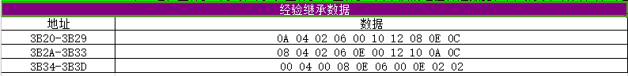
图2.4.6 经验继承数据

每组数据除以2后代表 B队从左到右A-J等级依次对应继承A队的哪个经验组。可参考诡道的帖子：
http://tieba.baidu.com/p/1728825169?pid=21954561184&cid=#21954561184

比如：圣保罗的经验继承数据
0A 04 02 06 00 10 12 08 0E 0C
除以2后得到
05 02 01 03 00 08 09 04 07 06
也就是 F C B D A I J E H G
它代表圣保罗向南葛传递经验时F C B D A I J E H G对应传给
A B C D E F G H I J
通过人物经验总代码和经验继承代码，可以实现从人到人的经验传递：

圣保罗》》南葛
大空翼——岬太郎
利马，马里尼——中山政男，岸田猛
多托尔——石崎了
奴马——高衫真吾
巴蒂斯塔——浦边反次
普拉通——泷一
吉乌——井泽守
巴宾通——新田瞬
塔哈马塔——来生哲兵
雷纳托——森崎有三

南葛传圣保罗人物对应关系相同

圣保罗》》日本
大空翼——大空翼，岬太郎，日向小次郎
雷纳托——若林源三，若岛津健
利马，马里尼——高衫真吾，井泽守，泷一，来生哲兵，森崎有三
奴马——早田诚，佐野满，泽田勇，反町一树
多托尔——石崎了
巴宾通——次藤洋，立花正夫，立花和夫，新田瞬，三杉淳，松山光

练习与思考：

*1. 经验等级换算表中的经验指的是升到下一级所需要的经验还是那个等级总共需要的经验，如果是升到下一级所需的经验 那球场上确切表示人物的等级情况至少需要几个字节的内存？

2. 原版我方使用到的人物只有22H=34个，为什么ROM中实际设置了39E6-3A2B共46h=70个人的经验总代码？

3. 假如我给南葛队添加萨托尔斯（代码23），不考虑其他因素，他的经验总代码是多少？

4. 假如三衫过了一个人，是不是他得到的经验被次藤洋，立花正夫，立花和夫，新田瞬，三杉淳，松山光5个人平分？

**5. 请通过计算说明日本队时期谁进一个球能对全队贡献最多经验？

***6. 尝试推断ROM中49A6-4A15的表是用来做什么的？

***7. 尝试推断行动经验分配代码（比例）的后4个数代表什么？

8. 见大作业中经验设计版块。

剧情塑造

之前的几节可以说把比赛系统定义完了，剩下的就是比赛之外的内容--------剧情了。剧情动画和比赛时的动画虽说存储格式截然不同，但是作为动画，其基本要素是一致的。最大的不同在于，比赛动画有更多的比赛因素或人为因素决定，而剧情动画更接近一个纯粹的动画播放，因而实际上剧情动画要比比赛动画简单。但是，剧情动画的篇幅却不小。比赛动画的表层数据只占据20010-2400F的2个bank，而剧情动画表层数据差不多占据到PROM的1/10（3个多bank），这些极其消耗空间的数据，编辑它们自然也需要花费不少时间。本节主要介绍剧情动画一些基本概念和需要注意的控制符。

新手导航：动画修改一类一向是最难的，因为涉及到FC显示原理和FC硬件方面的知识，按理本不应该作为一项基础修改。但是因为这些复杂动画有很多层次，就好比某个0518代码的模型通过若干层F3 XX区分后可以得到基本动画组-----0523、0524、0528、0529，而0524代码、0528代码、0529代码又分别有自己的模型。这些模型里还会有一些“代码”又分别有自己的模型。。。
一般如表层的那些是比较容易了解的，诸如更换一个比赛背景动画、精灵动画的代码之类的工作还是容易实现的。剧情方面的表层研究工作也是比较完善的（主要指各类动画代码），相关控制符的解读也比较完整。但是由于相对而言缺乏具体实践，相关动画衔接时会遇到一些问题，这些问题还没有人全部总结。因此目前剧情表层数据编辑还是一个以看资料结合实践为主的领域。

一．剧情总代码

和动画类似，剧情也有一个总代码，不同的是它没有一个专门的内存来存储，而仅仅用于一次数据寻址。每个剧情总代码很容易识别，比如某场比赛赛前有一次剧情。这一整个动画就是一个剧情总代码，另外中场剧情，赛后剧情，甚至包括每关的会议主界面和情报都是一个专门的剧情。这些剧情根据关卡的顺序和剧情的类型被安排上去，如图2.5.1

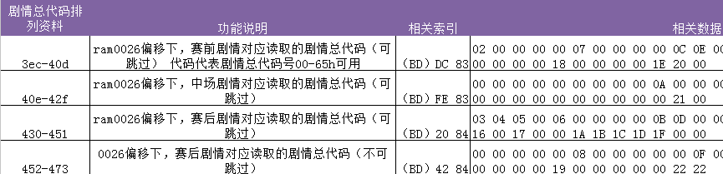
图2.5.1 各种类型的剧情（非会议）代码设置。

这里00代表的不是没有动画而是一个空动画（代码=00）
这些代码（00-66）对应的数据贯通在ROM的6010-C010 4个bank中的，因为数据跨bank，涉及到的寻址数据（这里是索引）就要出现在不同的bank中。00-0F代码的索引在03号bank起始处（ROM6010处），10-1F代码的索引在04号bank起始处（ROM8010处），20-5F代码的索引在05号bank起始处（ROMA010处），60-66代码的索引在06号bank起始处（ROMC010处）。剧情数据中文本内容的解读和翻译在6010-A00F 剧情完工、A010 new剧情完工、C010剧情。

这些代码以外看似也是剧情的比如爆机动画则是另外一种动画，不属于我们本节讨论的内容，这里只是要提到总代码22对应的剧情将引发爆机动画。

相关说明：[ET]=换行 [NP]=换页（需按A键），[NP!]=自动换页。

- 基本剧情动画代码和控制符

完整的剧情动画包括精灵动画、背景动画、解说动画（实际也是背景和精灵的一部分但是被区别对待了，因为这样比较方便），另外这里说的动画都包括音效。
和0518动画不同，除了文字，所有动画都要借助控制符来表示。动画数据通过存放其索引的$004D，$004E间接寻址。控制符则如精灵动画控制符FB （FB 精灵动画组数 精灵动画1，精灵动画2。。。），背景动画控制符FA或F9（分别对应2个不同的屏幕），音效控制符ED等。文字则直接对应tile。其他的控制符大多数是动画的规范。需要注意的是FE为无条件跳转控制符，代表到的地址继续读取剧情数据，FF为剧情动画结束符，F3既和背景颜色有关也和隐藏剧情有关。

E.g.1 第一关会议情报
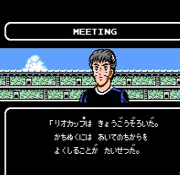
图2.5.2 实例1 第一关会议情报

剧情动画数据索引（$004D,$004E）为6D B1，动画数据为：
F1 02 F2 00 E1 40 68 45 46 6F CF 1A 00 07 32 03 A4
03 A9 2B 02 AA 7B FC 06 11 17 08 16 1A 00 01 02 13
19 11 06 27 2D FC 26 08 0C 29 0A 14 A0 00 10 02 0E
12 AA 7B EB E1 40 0F 0C 13 00 4B 6F 46 7D 19 07 1E
2E AD 01 29 FC CD 4D 6C 7D 48 A0 00 A6 31 03 26 03
16 15 29 7B FC 51 7D 61 C1 7D 50 AD 00 0A 03 A3 07
1E 03 2D FC 26 08 06 2E A0 04 2B 7B EB FE 89 BE

这段代码用F1定义对话框框，F2定义了出字速度，E1定义了出字坐标。EB定义换页，FC定义换行，最后由FE跳转到每关会议情报说完后都要读取的地址（89 BE）去。

- 会议剧情代码

之前提到的分布在ROM的3ec-473的剧情总代码是指每关赛前赛间赛后的剧情00-22。除此以外还有更多的剧情代码是用于会议等相关界面，A010 new剧情完工中有介绍这些剧情总代码的设置规律，这也可以根据代码的具体解读方便地得知。

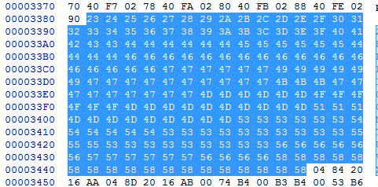
图2.5.3 会议相关的剧情总代码设置表

会议中具有象征性的代表是人物（精灵），因此如果要在某关会议更换某个人只需要改动对应总代码的精灵代码。

*四． 隐藏剧情

在这节的最后笔者把这项工作交给读者来完成，现在所有隐藏剧情的数据都找到了，在C010开始的bank中。但是如何产生隐藏剧情的，现在只是发现和F3有关，而且都是F3 AA BB CC的格式，但原版使用到F3 AA BB CC格式的也不仅仅有隐藏剧情。读者们能够破解隐藏剧情的控制之谜吗？

练习与思考

1. 有一段时间片桐洋子没在日本队中，笔者记不得多久了，请各位观察各关会议剧情总代码设置表，告诉笔者哪几关洋子不在？

**2. 从每关要设定一个会议画面和情报来看，保留原版剧情方面的数据格局，最多可以新增几关。

**3. 会议剧情总代码中没有出现 48、4A、4C、4E、50、52。是存在另外的地址使用这些代码还是原版根本没有用到这些？

4. 见大作业中剧情塑造版块

LOGO制作

当比赛和比赛外都塑造完以后，一般还需要做一个体面一些的LOGO。
LOGO指的是标题画面，而且一般是一副背景画面。（其中也可以包含精灵）
这涉及到一个新的领域，CHR修改（ROM地址40010h后的数据）。之前我们修改的比赛或者剧情动画只是换一个代码，即便能编辑动画代码的模型也仅仅是把游戏中的素材用某种方式拼接更改一下动画的参数。但是图像本身的像素信息并没有更改。一个简单的CHR图像修改指的是改动图像基本像素信息，因而是关于图像方面最底层的修改。一般只需要借助YYCHR等工具对VROM中的CHR数据进行可视化解读，然后用画的方式来修改，或者导入新的图片。但是一般而言导入的图像在游戏显示出来会是乱的，因为这涉及到原版图像显示方面的加密，好在已经有前人给我们铺平了道路。
对于本节而言，请先看新田舜的视频教http://daymoe.com/rom/logohack.htm，相关工具在这个链接中也有给出
视频虽然介绍的只是LOGO导入 但是其中的CHR修改方法，VRAM功能等是通用的。
当一个LOGO（这里只包括背景）写完后，经常会出现颜色单一的问题，虽然新田舜在视频中也举出了YYCHR区分颜色后配合修改色盘的修改的方式，但是那仅仅利用了1个色盘，要想实现更丰富的颜色效果就要尽可能多利用其他3个色盘，这就要涉及属性表修改。（每个命名表的最后40h就是属性表，比如第一个命名表在VRAM的$2000-$23FF，他的属性表在$23C0-$23FF
因此本节重点补充一下属性表的修改。

先了解一下FC上色原理：
首先，用过YYCHR等CHR工具的朋友都知道，YYCHR显示CHR的颜色只有4种，你可以切换YYCHR里的色盘调成你喜欢的样子，如图2.6.1。因为YYCHR默认使用一个色盘显色。

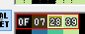
图2.6.1 YYCHR色盘示意图
我们可以给4种颜色起个通用的名称，从左到右的顺序我们将其分别命名为深色，次深色，次浅色，浅色。（不是绝对的深浅概念，通过调整YYCHR色盘可以完全翻转深浅的顺序，这里只是用来代表0，1，2，3的颜色顺序。）这个顺序正好对应色盘显色中的位置。
YYCHR显示的这4种颜色是CHR里的数据固有的，准确得说CHR里保留了所有tile的颜色低2位信息。参考《任天堂产品系统文件》中图形处理器一章中图案表的说明。
实际丰富的颜色效果还需借助颜色的高2位信息，也就是用哪个色盘对应上色。这一共4位颜色信息仅仅是指向最多16个不同的位置，并不包含实际的RGB颜色，在16个位置中存放颜色代码进行上色。如图2.6.2

图2.6.2 颜色-颜色代码对应关系（仅供参考，实际效果以游戏为准，打开VRAM可以看到整幅画面中所有出现的颜色，可用作实际效果参考）

归结起来显示颜色就是这3点：

颜色低位信息（决定某个色盘的第几号颜色）-颜色高位信息（选择第几号色盘）-颜色代码（给出所有4个色盘中颜色代码）

我们以实际改版为例。

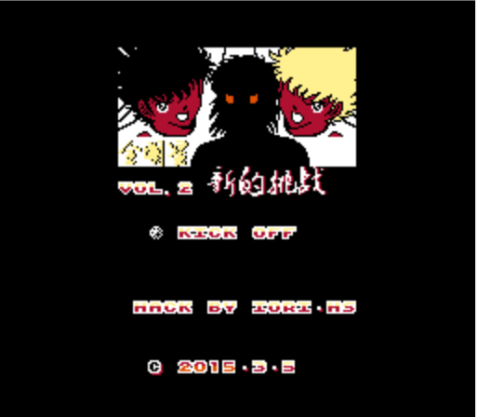
图2.6.3 VOL.2 全明星之新的挑战 LOGO测试版
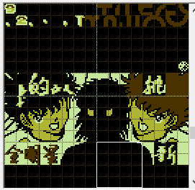
图2.6.4 VOL.2 全明星之新的挑战 LOGO CHR数据

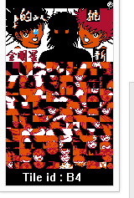
图2.6.5 VOL.2 全明星之新的挑战 图案表示意图

这里的LOGO是背景，而FC背景的显示模式是按照4*4个tile一个田字的规范拼凑而成。

如下表
  方块 0
  #0 | #1
  #2 | #3
  方块 1
  #4 | #5
  #6 | #7
  方块 2
  #8 | #9
  #A | #B
  方块 3
  #C | #D
  #E | #F

之前在新田舜的视频中，我们了解到ROM地址11XXX处存放了tile排列的数据，其实那里存放的就是一个个田字。
LOGO的数据结构是属性表的一个字节的数据+16个tile的基本单元构成的一副完整画面。
田字 tile的顺序是第一行从左到右4个tile然后第二行然后第三行、第四行。
我们可以用搜索一下图2.6.5中tile B4右边的B4 B5 B6 B7
然后得到一组包含B4 B5 B6 B7的田字结构如图2.6.6

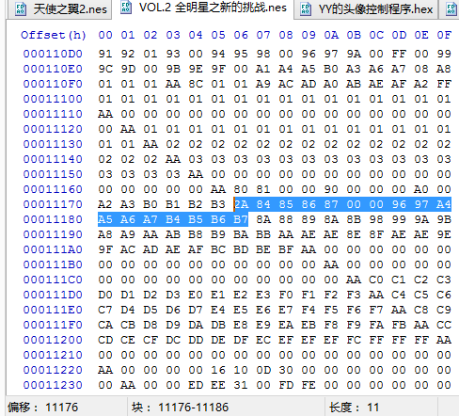
图2.6.6 VOL.2 全明星之新的挑战 LOGO其中一个田字和其属性表数据。

其中属性表数据控制的是给出田字的高2位颜色信息，说白了就是第几个色盘。
属性表一个字节的实际格式定义如下（对应于上面的例子）：
位 | 描述
0、1 | 方块 0的高两位颜色（Tile #0,1,2,3）
2、3 | 方块 1的高两位颜色（Tile #4,5,6,7）
4、5 | 方块 2的高两位颜色（Tile #8,9,A,B）
6、7 | 方块 3的高两位颜色（Tile #C,D,E,F）
图2.6.7 属性表格式的解析

对LOGO背景而言，一个田字对应的属性表数据在前 图2.6.6中是2A，
根据上述描述，我们把2A转换为2进制（不熟练者可使用系统自带计算器）

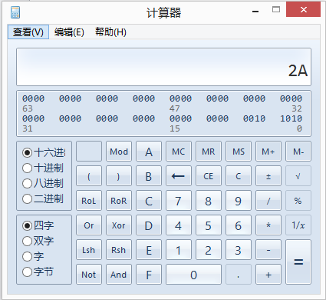
图2.6.8 进制转换中a

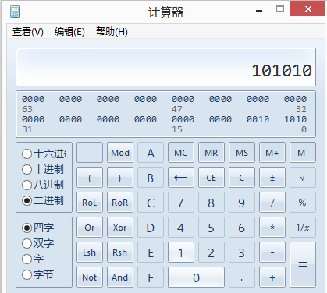
图2.6.8 进制转换中b

因而
D0=0
D1=1

D2=0
D3=1

D4=0
D5=1

D6=D7=0

因此方框0用10 号色盘 方框1用10号色盘 方框2 用10号色盘。方框3用00号色盘上色。（对BIT位不了解的朋友自行维基百科）

好我们看色盘

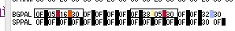
图2.6.9 VOL.2 全明星之新的挑战 LOGO 测试版 色盘

如图2.6.9，VRAM的背景色盘中，左侧框框中4个代码一组是00号（0号）色盘，右侧框里是10号（2号）色盘。

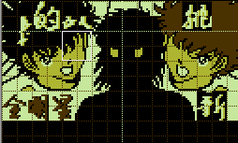
图2.6.10 方框2示意图（选中部分即方框2）
CHR里深色、次深色、次浅色、浅色的顺序和每个色盘里的颜色代码顺序是对应的，比如我们看方块2中的A4 A5 B4 B5。之前计算出都是用10号色盘上色，然后我们看到方框2只有深色和次浅色，分别对应10号色盘的颜色代码0F和05。也就是黑色和红色。差不多如下图


图2.6.11方框2显示效果

再比如右下角的方框3（A6 A7 B6 B7）也只有深色和次浅色，用00号色盘上色，分别对应颜色代码0F和16，因而黑人的左眼就是颜色代码16了（和肤色30不同哦）。

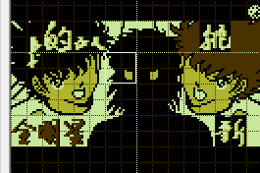
图2.6.12 方框3示意图

因而通过编辑图案表选取色盘，理论上可以使得每个田字的每个方框使用不同的色盘，每个色盘可以有4种不同颜色，整幅背景logo的所有田字公用4个色盘，因而理论上一副LOGO最多可以实现16种颜色。
最后要提一下，LOGO对应的背景4个色盘地址在D020h， 也可以VRAM通过搜索颜色代码找到，这串数据还没有被其他地方使用，可以放心更改。

最后复习一下流程：
CHR存放颜色低位信息（决定每个像素使用某个色盘中的第几号颜色显色）
-属性表中的一个字节决定背景田字中各个方框的颜色高位信息（选择第几号色盘）-D020色盘数据（给出所有4个色盘中颜色代码用于显色）

练习与思考

**1、LOGO修改最主要是改什么
2、完成视频教程附带作业
3、因为LOGO修改有前人铺平了道路，所以普通的图像修改都可以像LOGO那样操作？
4、简要回答新田舜视频中为什么采用3个代码和4个代码搜索 “1990”字样都失败了？

常见问题

在做了系统性的修改后（尤其是根据玩家需要使用伪装法塑造人物后）可能会遇到一些问题，本节主要解决这些问题。如果您认为还有问题也是基础的但教程没有提到欢迎给我邮件skywingshoot@live.cn。

温馨提示：本节复习到很多动画的知识，请注意F3 XX偏移用法是在偏移量数据本身所在位置开始根据偏移量往后推算得到后面的地址。

问题1：给某人添加刺猬盘带必杀后出现卡鲁茨头像（2.2人物塑造一节中中提到给吉乌增加分身过人，大力铲球，香蕉射门，跳抽4个必杀。香蕉射门是没问题的，大力铲球可以通过技能塑造一节添加防守效果。而分身过人，跳抽会出现头像问题，学习动画修改是可以解决这种问题的，但动画修改也是最难的，因此本例作为一个教案提供解决类似问题的方法。）
分析：这是原版卡鲁茨专属必杀，原版没有必要对其他使用者做区分，因此如果想要保留卡鲁茨使用的效果就不能简单的通过修改卡鲁茨必杀过人的基本动画数据来实现。
比如，吉乌添加刺猬盘带，38E3F:97 92。
目前我们需要用到动画资料合集里的043C动画数据工作表，在20010h-24010h中搜索资料里每个出现的F3 1C就能更直观地理解资料。
我们知道过人分3大个大类
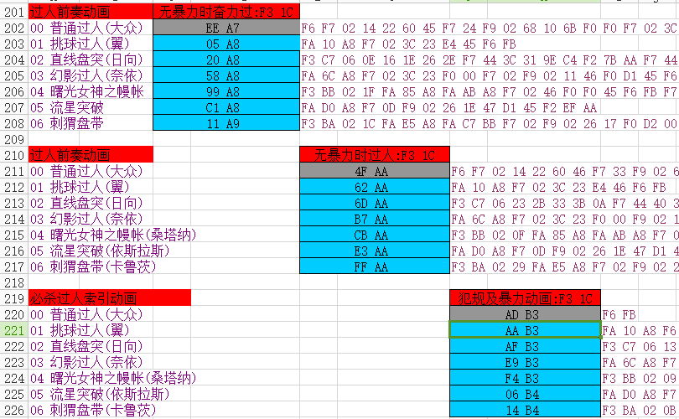
图2.7.1必杀过人前奏索引动画

为了实现我们的目标，可以给每类中的动画使用F3 C0或F3 40做人物区分，（F3 C0/40是对所有明星球员（有肖像权）和庶民进行区分。）比如在犯规以及暴力动画的索引14 B4处写上新的区分（原来的F3 BA是汉堡卡鲁茨的区分，不是汉堡卡鲁茨统一读取包含德国卡鲁茨头像动画）F3 C0 ,不了解格式的请参阅F3 40的索引作用。假设吉乌依旧是一个无头像的庶民，保留汉堡卡鲁茨和德国卡鲁茨的动画。可这样写：

Step1 把原动画数据指向新地址
21E29: 14 B4→30 FD，因为原地址的数据写新动画时候要用到。就不太方便在14 B4对应的数据开始处用F2引开（当然也是可以的，就要把F2 XX XX擦掉的动画给补出来），总之应该尽可能少改动原来的数据而多采用修改索引的方式）
图2.7.2 动画指向新地址

Step2 （先写上通用F3 C0/40寻址数据，此例用F3 C0格式）
3FD40: F3 C0 22 21 20 1F 1E 1D 1C 1B 1A 19 18 17 16 15 14 13 12 11 10 0F 0E 0D 0C 0B 0A 09 08 07 06 05 04 03 02 01 （这串寻址数据的写法很简单，先预想到所有动画引到所有无头像的地方，那么偏移数据对应00-21 则依次写上22-01就正好全部指向01后那个字节，接下来在01后写入普通人物使用的动画）

Step3
写上平民过人的动画数据：
数据怎么写是需要推敲一下的。除了不能有头像外，其他和原来的必须一样。因此要读一下原数据：这是犯规或暴力动画对应的F3 BA （02）（0B） FA E5 A8 F7 02 1F F0 D2 00 FB FA 08 A9 F2 1B B4，偏移02 和0B分别对应汉堡卡鲁茨和西德卡鲁茨，以汉堡的为例，数据为FA E5 A8 F7 02 1F F0 D2 00 FB。
先看第一组藏在FA E5 A8里动画。去E5 A8转换成物理地址228F5
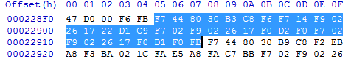
图2.7.3 西德卡鲁茨必杀过人动画查询中

记录动画基本数据
90 30 B3 C8
17 22 D1 C9
17 F0 D2 F0
17 F0 D1 F0
通过0528资料解读 B3是卡鲁茨头像。后面的都是过人动画。因此知道动画如何写了。把头像的部分去掉，我们使用FA 更改动画位置实现。我们找到头像动画结束的位置在228FB，转换为逻辑地址为EB A8。因此我们写上FA EB AB F7 02 1F F0 D2 00 FB。
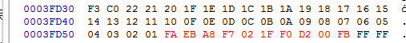
图2.7.4 写上庶民过人动画数据

然后把汉堡卡鲁茨的偏移数据改成可以引到这串动画后的位置（3FD5E）的值

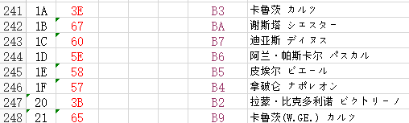
图2.7.5 查询F3 C0资料找到卡鲁茨对应偏移字节位置

汉堡卡鲁茨对应F3 C0 后偏移1A+1（最开始是平民00）也就是1B个字节的偏移数据。顺便记录下德国卡鲁茨对应偏移数据的最后一个。
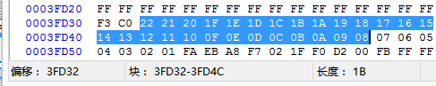
图2.7.6 借助HXD信息栏找到汉堡卡鲁茨对应偏移数据

选中部分最后一个08即为卡鲁茨对应偏移，我们要指向3FD5E，
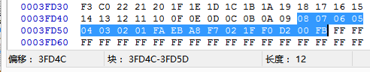
图2.7.7 借助HXD选中功能和信息栏查询卡鲁茨需要的偏移量

借助HXD的信息栏我们得到12，因此把08改成12，最后写上原来的动画，我们可以直接引回原来的地址就行了F2 14 B4（原来的地址还会对汉堡卡鲁茨和德国卡鲁茨做判断，不必我们操心），德国卡鲁茨也可以引到这个位置。还记得他对应最后一个偏移数据01，我们同样指向3FD5E。

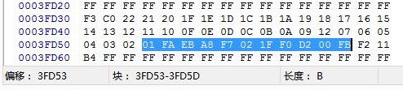
图2.7.8 得到西德卡鲁茨所需偏移量=0B

于是把01 改成0B，
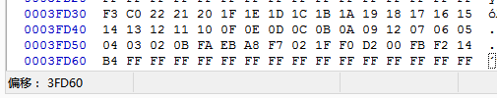
图2.7.9 最后是完整的数据改好了。

可以先去游戏看看效果。
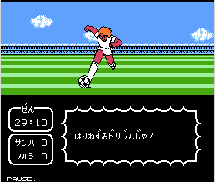
图2.7.10 必杀效果图1

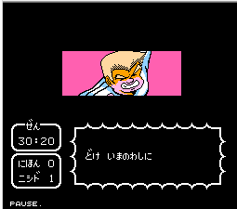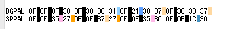
图2.7.11 必杀效果图2 西德卡鲁茨
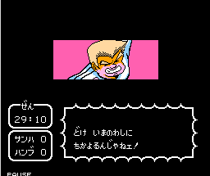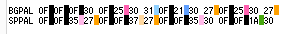
图2.7.12必杀效果图3 汉堡卡鲁茨

别高兴太早，还没完，这只是暴力和犯规动画。。还有不暴力时候的过人（即便过人动画暴力调到最高FC也还是会有不飞人的时候），那2个都要去改一下。请读者自己操练。请注意，对应的动画不能简单得改成和暴力的一样哦，必须参考原来的写法，可以参考此例重新来一遍。
假如吉乌增加了对决头像代码X，并且需要显示头像，则F3 C0后偏移X+1字节的位置就是吉乌肖像对应的偏移数据，再设定这个偏移量指向新地址写入需要的动画即可，头像动画写法可以自己写也可以参考原版。
关于使用其他相关头像类必杀的动画目前均可参考此例修改。如果现成的动画数据不易通过查找资料获得，则需要自己监控。

问题2：给我方翼或岬修改颜色后黄金配合时颜色又还原了（此例讲的主要是动画修复，造型修改和颜色修改）
原因分析：必杀2过1的中来回传球的画面并不是真实意义上的来回传球，除了最后那脚传球外，球实际一直在使用必杀的人脚下。因此这个过程中并没有读取配合角色的信息，因而无法读取到造型。因此整个动画的写法是固定显示翼和岬相关动画。包括造型、颜色、头像等动画数据是固定的。类似的还有其他必杀配合，佐野配合射门，各种人物的双人射门等。如果只是修改肖像动画，可以通过监控的方式得到动画数据（也可以通过0518资料查询）。如果是要改颜色，主要涉及0528模型中F5 XX的用法，参考球员颜色，肖像颜色，以及动画资料合集
这里举个例子，
假设我给吉乌添加东邦配合配合对象巴宾通。
38E3F：00 BD 吉乌必杀总汇指向新地址
3BD10： 00 00 00 00 00 00 20 BD 00 00 00 00 00 00（写上数据，其中2过1必杀索引指向3BD20）
3BD20： 02 09 03（东邦配合02 限制条件配合人物09巴宾通，03结束符）
仅仅这样的话，吉乌发动必杀后会是翼和岬的头像，并且无配合动画。
参考F3 XX区分肖像，20704，2077A肖像指针，如图
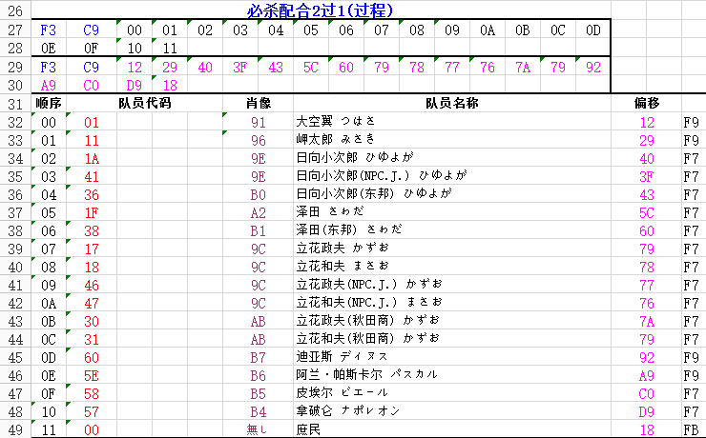
图2.7.13 必杀配合过程 庶民类为空动画

假设吉乌依然不给他对决头像，然后有几种选择：
- 修改庶民对应的必杀配合动画；
- 重新利用F3 C0改写必杀配合数据。使之包含原来的所有动画，并且能新增庶民对应的新动画。
如果只有一对新的非原版搭档使用必杀配合，我们可以选择简单的方法1。
选择方法2的朋友可以参考问题1的写法。
虽然方法1简单，但是庶民的动画数据只有一个FB，我们无法直接用F2指向新地址，所以还得把上一级的地址指向新地址并且老老实实照搬相关数据。
当然我们知道这些数据是通过偏移方式读取的。如果用F3 C9的话数据都要搬动到新地址，很消耗地址，最节省的方式是使用F3 49用索引方式把对应动画依次引到原地址，把庶民的动画地址引到新地址自己改写数据即可。
下面开始修改：
Step1，根据图2.7.8搜索F3 C9 12 29....并且记录下第一个偏移数据12所在位置23C94.
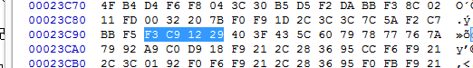
图2.7.14 搜索必杀配合动画地址

由于我们要使用F3 49格式，我们开始推算每处动画的索引。
第一处动画在23C94+12h处
第二处动画在23C95+29h处
...
第N处动画在23C94+N+第N个偏移量处（这里用的是公式法，读者当然也可以用鼠标选中数据借助HXD或者直接搜索资料里的动画数据得到首地址）
于是我们得到所有动画的地址：
23CA6,23CBE,23CD6,23CD6,23CDB,23CF5,23CFA,23D14,23D14,23D14,23D14,23D19,23D19,23D33,23D4B,23D63,23D7D,23CBD。
转换成索引：依次为，96 BC, AE BC, C6 BC, C6 BC, CB BC, E5 BC, EA BC,
04 BD, 04 BD, 04 BD, 04 BD, 09 BD, 09 BD, 23 BD, 3B BD, 53 BD, 6D BD, B0 FD（最后一处庶民的地址我们直接指向空地址用于写新动画了）；
然后我们指向万能空地址 23C92:F2 80 FD，在记事本中把上述索引的逗号换成空格，就可以直接复制入HXD了。（笔者一般在空地址植入代码，选中代码计算长度并在后面的空地址删除同样长度的FF）
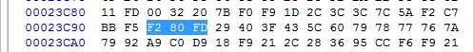
图2.7.15 动画指向新地址

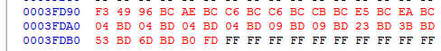
图2.7.16 F3 49结构

3FD90：F3 49 96 BC AE BC C6 BC C6 BC CB BC E5 BC EA BC 04 BD 04 BD 04 BD 04 BD 09 BD 09 BD 23 BD 3B BD 53 BD 6D BD B0 FD.
之后就是去3FDC0写上需要的动画。

到这一步后就是问题了。如果是按照我们保留所有原版配合必杀的设定。我们需要新写动画，这样就需要使用某某人 2过1中的0528代码。
我们可以直接使用某个改版不需要的动作的代码（其实这是个悖论，如果不需要这个动作，那么原版对应这个必杀的动画就不需要了。完全可以在之前F3 C9的地方把吉乌的动画直接引到那处然后修改那处的动画。不过这里我们就装一次傻子，如果知道0528模型修改，完全可以借助其他不用的0528代码，或者使用0528新增代码补丁来使用新的0528代码，而上面采用保留原版必杀的写法还是具有很大的参考价值）
图2.7.17 准备使用0528的A5,A7 代码

在新地址3FDC0 利用A5,A7仿照东邦配合配合写上没有头像的配合动画
3FDC0：
F7 22 F9 21 2C 3C 36 A7 D2 F6 F9 21 2C 3C 01 A5 F0 F6 F9 21 2C 3C 36 A7 F0 FB （这段即为原版的日向和泽田的配合中的一部分，也可以修改B0 FD索引直接引到这段动画所在地址）

到这步我们可以先看看效果
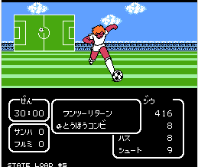
2.7.18 效果图1
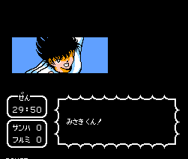
2.7.19 效果图2
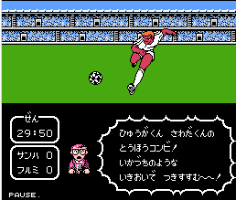
2.7.20 效果图3

如预期我们发现还剩下技能名字，头像问题，台词问题，造型问题，颜色问题。
头像问题这里不再继续介绍如何修复了。已经有F3 XX区分肖像，20704，2077A肖像指针和动画资料合集可以利用，和本例如出一辙。
技能名字的修改参考本章第三节。台词修改则先通过各种途径得到此时的0529代码然后参考动画资料合集、和天2字符tile表更改其0529的模型里的文字数据或者使用新的0529代码重新写数据。
图2.7.21 0529代码D2的解说数据

以下介绍造型和颜色修复。
前面已经提到，诸如0528代码=A5,A7 是固定动画造型，大体为通过A5/A7代码的模型里有一些F1 XX YY的结构，其中的YY是精灵图形代码，决定显示的图样，而YY的模型中可能包含F8 ZZ的结构。其中ZZ就是造型代码，和0546代码是一个意思。
从以上文字可以看出这里涉及的数据层次相当多。本文不具体介绍数据的意思，仅仅提供一个文本告诉玩家如何修改。有兴趣的朋友可以自己研究0528模型，F1 XX YY的模型等，不过应该奉劝没有基础的朋友，尽量少给其他造型的人物添加这种类型的必杀以减少不必要的麻烦。
造型修复可参考本节所有资料，以及球员造型代码

00 [大空翼（つばさ）] 05 [胡安·迪亚斯（ディアス）]
01 [巴宾通（バビントン）] 06 [石崎了（いしざき）]
02 [岬太郎（みさき）] 07 [日向小次朗（ひゅぅが）]
03 [立花 兄弟 ] 08 [这个是庶民造型]
04 [路易斯·拿破仑（ナポレオン）] 09 [奴马（ヌマラゥ）]

0A [卡洛斯·桑塔纳（巴西）（カルロス）]
0B [谢斯塔（德国）（シェスタ－）]

0C [若林源三（わかばやし）]
0D [丢德·缪勒（德国）（ミュ－ラ－）]
0E [若岛津健（わかしまづ ）]
0F [吉诺·希林迪斯（意大利）（ヘルナンデス）]

比如本例我们要把泽田造型改成巴宾通
我们找到资料，把 04都改成巴宾通造型01
D6：
2B620：F8 04 F3 14 B3（04为接球前造型。）
DD：
2B643：F8 04 F3 E0 B2（04为接球时造型。）
E3：
2B661：F8 04 F3 EF B2（04为将球踢出时造型。）

然后把日向造型改成吉乌02。
D5：
2B61B：F8 07 F3 14 B3（07为接球前造型。）
DC：
2B63E：F8 07 F3 E0 B2（07为接球时造型。）
E2：
2B65C：F8 07 F3 EF B2（07为将球踢出时造型。）
D9:
2B62F F8 07 F3 28 B3（07为接球前到接球时造型）

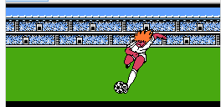
图2.7.22 效果图4


图2.7.23 效果图5

造型问题到此为止。最后修改一下颜色。

吉乌的没问题，巴宾通的要改一下。我们参考现成资料
图2.7.24 动画资料合集.xls中0528代码A7模型

了解0528模型的朋友知道F5 80代表上色，

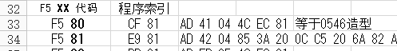
图 2.7.25 球员颜色.xls 资料中F5 80的意思

因为巴宾通造型是读取不了的，所以实际游戏读取的都是吉乌的造型。因此取色也是吉乌的颜色，参考图2.7.16。而巴宾通和吉乌发色肤色均不同，因此必须调整F5代码，我们可以使用3FDXX处的新地址不影响原来的色盘数据。
比如使用F5 1B 对应地址3FD20。（或者自己推导寻址公式换算,比如，3FBDC为色盘数据起始位置也就是F5 00对应的数据，然后每个F5代码对应0Ch长度的数据，那么 3FBDC+0Ch*（F5代码）就是我们设定的地址了。然后写上色盘数据。一般颜色修改没有很多现成的哪个代码对应哪个数据，一般是边写边调试。

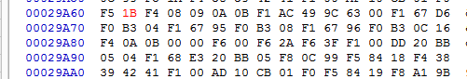
图2.7.26 更改0518代码为A7的模型中F5色盘代码

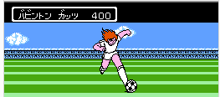
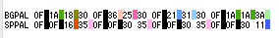
图2.7.27 先看一眼巴宾通的精灵色盘数据以供参考

这里用到的16为发色，35为肤色，30为队服色，0F为轮廓色
这里还不了解0Ch长度的数据如何给4个色盘，因此我们先写个探针数据，
比如01 02 03 04 05 06 07 08 09 0A 0B 0C
，每个数都不同，这样可以跟踪每个数据分别对应色盘哪个位置。
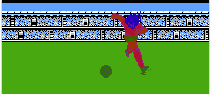
图2.7.28 颜色测试中（记得把球也截上）

可见每个色盘的第一个字节都是自动上色为0F，之后的字节依次被我们的F5代码对应的数据上完。以下怎么修改就不用多解释了。根据对应颜色修改程序要的就行，比对图2.7.27和图2.7.28后一步到位，最后得到
0F 16 35 0F 30 35 0F 30 35 0F 30 11
图2.7.29 最后的修改

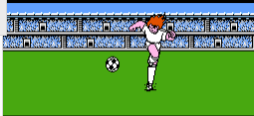
图2.7.30 最后效果图1

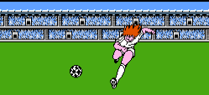
图2.7.31 最后效果图2

如果给巴宾通也添加必杀，那就更复杂了。因为巴的动画的配合过程是吉乌，巴，吉乌的顺序，和吉乌发动的不同还要另外编写动画。如果巴是庶民的话那就无法用F3 XX区分了。此时至少2个人之一是明星才可以使用原版的F3 XX区分。
了解0528模型的朋友可以舍弃2个改版不用的原版模型代码，构造2个新模型来上色并修改其造型数据。（不仅如此。F1 XX YY的YY代码也要舍弃2个。）那样的话就可以在完全保留原版人物使用必杀的情况下新增新动画了。

问题3：乱七八糟的颜色修改
比如剧情中、解说员、F7 XX光线控制的颜色，本不一定都有资料。这时可以借助VRAM来修改。（通过修改色盘数据的方式），这在没有任何资料的情况下都是可行的，可以参考我的傻瓜教程 http://tieba.baidu.com/p/1136428035。不过这是一个粗略的改法。在对游戏色盘有更深入的了解，比如阅读LOGO制作这章后可能会在搜索方面更有方向。

问题4：原版有很多bug，如何修复
长期研究天2的过程中，众高手总结并修复了原版很多bug。新田舜的超级修改器（Hack CT2）中也有现成的补丁，详情可以查看本节资料，原版16个bug修复.txt，新田的修改器支持这种TXT格式的补丁，或者更名为tsh后缀也可以使用马总修改器打补丁。在有了地址的概念后，查看补丁使用空地址可以有效避开空地址重用的问题。部分重用的地址相信读者也知道如何处理了。

本章结束语：

虽然本章的介绍基本还是一个认识原版的过程，但同时也就是告诉读者怎么修改。所有本章涉及到的修改的地址你几乎能都根据资料查到，但资料是死的，有的时候自己尝试可以得到新的东西。包括一些bug和失败也能帮你加深对修改的认识。当然了，请常备份你的ROM。原计划中某些练习题的答案会是一个原版补丁，在原版上打上补丁，然后通过你的作业和这个ROM比对来检查自己的作业是否正确（这些补丁预计会在1.5或更晚的版本中发出）。有时候答案不是唯一的，如果遇到这些你也能分析出来，代表你的修改知识已经比较完善。这章结束后，读者的水平可以达到一个初级的高度。虽说是初级，但很多目前已经做出不少ROM的人也没有完全超出这种水平，原因在于他们在各自的方向掌握得好却忽略了很多基本的东西。至于许多更复杂和高深的内容本教程一再回避，虽然也可以讲一些，但是还远远达不到系统和全面。
今后笔者会继续整理天2的知识和资料，本教程会长期更新。因为某些目前并不“基础”的修改可能在不久将来就会变成如此简单而基础。
在和教程一起发布的版本中有个非常全能的修改器，几乎包括了教程所涉及的基础修改的方方面面。有人会问，既然修改器已经可以实现几乎所有这些，还要这个教程干嘛？ 修改器的强大对于自主修改当然会有很大的帮助，但是基础修改自然也是有限度的，当你习惯于所有这些基本修改带给你的乐趣，要追求更新鲜刺激的效果，那就只有，也必须，仅仅可以通过学习进阶的修改知识来实现，只懂用修改器而没有基础知识做铺垫，是不可能学得了的。另一方面，一个全能的修改靠的不仅仅是做修改器的技术，正因为游戏的那些规律的东西已经被了解，才可以有我们使用到的这些功能。只有有人继续去研究游戏规律（这必然涉及到解读数据或者程序）才会有人能继续享受更多的乐趣。总之，希望部分读者能在打好基础的同时向更加精彩的领域发起冲击，这个领域还需要大量人才来开拓。

第三章 英文版和中文版修改简介

一定有人要问，花这么多时间改出来的日文版都看不懂，为什么不直接改中文版呢？以往的各款中文版，存在不少翻译的缺陷，还有一些日文版没有的bug，但其实这些很容易纠正，真正给中文版带来的挑战是目前的模拟器在运行各个中文版时文字显示上都存在卡的问题，经过那么多年还没有人真正去解决这个问题（因为难度高，需要对FC原理有足够的了解、可能还要对模拟器运行原理有足够了解）。既对日文版苦手，又不习惯中文版缺陷的朋友们还可以选择英文版，作为一门国际语言，相对而言了解的更多些，但比较大的缺陷是诸如名字类字母数多的会显得很拥挤。以上3门语言是比较热门的，因此本节介绍英文版和中文版的一些常用修改方法，毕竟只是改了文字，内容是没有变化，所以文字外的部分基本可以参考前2章的内容。相对而言，因为中文版的显示原理截然不同，且游戏经过扩容，所以会比较复杂，英文版则是简单的。

- 英文版修改

借助和日文版的对比，我们找到了日文版中所有出现的字符的所在位置，借助日文版码表（实际使用翻译器）我们已经对相关文本进行了海量解读和大量翻译。
英文版对比结果1.1，剩下只要知道英文版码表便可以在引文版基础上在任何出现文字的位置修改了。关于码表的由来，主要借助在几个用到文字时的图案表中的tile号，可参考第二章LOGO塑造一节，之所以不是26个字母那么简单是因为诸如球员名字显示长度是有限制的，如果1个tile都只有1个字母就造成许多文字难以显示。对于这些文字tile 我们还可以通过诸如YYCHR更改VROM（CHR）中的像素数据来自创或者修改字符。本质上英文版和中文吧VROM文字区别也就是这些tile。

- 中文版修改

中文文字最主要因为笔画比较多，因此单独一个tile往往放不下（看起来太模糊了），为此就需要使用多tile来显示1个字（目前的中文版都是2tile一个字），再加上中文不是字母类文字，只有使用字库来存储文字，大量的字库数据大大超过了日文原版的字符tile数。这些直接导致VROM必须扩容，且需要去更改读字显字程序。随之而来的问题就是这些字超过255个后1个代码就标示不了了，多出来的长度直接导致PROM需要扩容。因此相关至少需要了解码表（字库、和编码方式）、PROM各bank对应的原版bank分布。Virtunes-Debug模拟器对中文版的MAPPER不太支持，但可以更改mapper为74（参考《任天堂产品系统文件》中mapper的介绍）使游戏可以先运行起来。
除了暂时发现剧情动画有点变化外，其他原版和文字无关的部分均没有变化。
以下内容未完成 （更新信息留意网盘http://pan.baidu.com/s/1pJwpw2B）

- 其他语种版本

此外常见的还有阿拉伯文、西班牙文语种、这些语言都是字母类型，除了阿拉伯文版书写规范是从右向左因而需要修改写字程序，其他猜测和英文版类似。这些版本目前都鲜有人研究，但不出所料的，关键只是要得到码表和CHR中数据位置，此外还要面临可能的最大的困难----字母长度的限制。

国内外天使之翼系列修改动态

当我们在被一串串的程序和数据折腾时、也可以抬起头来看看周围的人和事。看看和自己相似的人做了些什么，读一下历史，了解整个修改知识的总体，了解其他爱好者的表现热情的方式，对自己的修改也是一种启发。本章将简单回顾国内修改的历史，介绍国外修改界的情况。

- 国内修改界

国内修改最开始是简单的内存修改，代表人物（日向之迷），积累了一定的资料后，ROM修改也开始发展起来，最早的高手主要有松山皇帝、马总等。
2007年开始在小星蟹的组织下，翼幻翼真修改组织开始活跃，主要修改高手有马总、gambol2040、yyhxyr、扎加罗、艾诺三藏法师等，群星荟萃。在07-09年对修改界贡献了大量当时比较好的ROM、教程、资料，大有形成垄断之势。
通吃各种语言的程序老大马总大约活跃了不长的一段时间，之后程序方面最厉害的数gambol2040、yyhxyr、扎加罗等。前2位更成为08-10年贴吧公认的大神人物。大约在09-10年，翼幻翼真很多高手逐渐隐退，贴吧进入自由修改时代。在积累的一些资料之后，动画修改之风开始兴盛，代表人物有郝佑、小飞の恋。2010年gambol2040创立天吧项目组，先后召集和发展了包括木登子呀、283328717、天才归来翼、小飞入室弟子、利云345、莳衯琇芞等修改高手和skywingshoot、20156147等其他各类人才。2010年-2012年是天吧项目组发展的黄金时期，各类人才相互交流成长、修改技术发展迅速（尤其是动画），组员以个人名义发布了诸多作品，程序和原理探访也取得很大进步。技术在当时的各国修改界是比较领先的。这段时间，组织通过不断引援，大体维持着修改的硬实力。
2012年后，贴吧展现出人才贫乏，项目组逐渐黯淡，只有几个主力还保持一定活力。贴吧又回复到新人自由修改的时代。
总体上国内修改界的发展是比较均衡的，既有对视听元素痴迷的动画类修改者，也有探访程序的爱好者（相对少了不少），也有外交人员，教程资料也比较丰富，修改界的氛围也较良好，还曾组织过一些集体项目。但一个很大缺陷是2代以外修改爱好者太少。

- 日本修改界

历史上修改界最早被大众熟悉的作品应该是日本高手N在08年在其网站发布的第一款ROM卡洛斯之章（黄金之鹫），因为时任吧主的☆冰冷℃★精通日语、在偶然的机会下发现了N的论坛，并且毫不费力得找到了ROM。当时国内顶尖的修改高手gambol2040看过作品后，发现了不少值得我们学习的地方。出于交流和合作的考虑，gambol2040在N的论坛尝试和N交流。一开始并不顺利，因为语言不通，gambol2040用英文，N只会日文。之后☆冰冷℃★提供了翻译上的支持。但据☆冰冷℃★回忆，N可能有较强的排外心理，gambol2040曾经将自己的作品皇者归来推荐给N，但可能是因为N对中国作品的安全性不放心，并没有接受。。。☆冰冷℃★当时还得到N的手机号码，虽然没有得到更进一步的交流，但这一事件的影响是深远的。让国内修改界注意到了国外修改势力的存在。
卡洛斯之章和后来的全明星之章充分体现了日本人N的修改风格。
总结起来主要是这几项：

技术上
- 在当时国内不熟悉的剧情修改，N已经深入到剧情精灵模型的层次，而这已经超过了目前本基础教程的介绍范畴。
- AI上已经深入到底层。虽然可能只是涉及平地进攻AI、但使用了常规动作后的代码，用于控制必杀射门、暴怒等的关键数据。
- 动画修改深入到0528模型中的动态代码替换阶段。比较有代表性的是全明星之章的SPIRAL PASSCUT螺旋截球。
- 隐藏剧情的控制。目前唯一发现的自制隐藏剧情的ROM，不仅仅是编辑隐藏剧情，而且更改了触发位置。
5、巧用伪装：包括全明星的密码选项的视觉隐藏，操控2支球队的伪装剧情。

设计上
1、尊崇原著和原版的逻辑，剧本设定极具巧思。卡洛斯之章，按照原版流程进行了对偶设定，满足了玩家对原版使用对手期待。全明星则构思了一个巧妙的剧本，结合了tecmo后几作的相关人设。
2、大胆启用新的体力模式，一举克服了使用敌人代码的问题，同时也产生了新鲜的操作感。
3、动画修改朴素精当。
4、剧情系统的全新编辑。因为没有语言问题，故事方面可以尽情展开，比起国内少有的剧情修改。剧情的表层修改已经相当熟练、而且涉及到深层的一小点修改也成为了一大亮点。

以上这些品质，既体现出日本高手对游戏的解析度有不少一部分已经超过我们，也体现出极强的游戏设计感，笔者认为这已经超过了一般的修改，达到了制作的高度。
大约过了1、2年，当土耳其和阿拉伯修改势力引起国内的注意，才开始重新了解日本修改界。这时候注意到了日本主要修改讨论的2CH论坛，了解到一些其他作品和资料。2012年天吧项目组的《尊严之战》发布后。也曾经发到2CH论坛，笔者（skywingshoot----尊严之战项目负责人）还和论坛中一个日本玩家取得了书信沟通，对方高度赞扬了尊严之战，表示期待下一部作品，还提供了一个5代的ROM（和我们下载的略有不同，日本著名的WY世青篇、迪亚斯之章、南葛之章等IPS都是打在这个ROM上才能正常运行的，而早期有人误以为是太阳王子葵新伍作品，是因为他发帖没有说明作者，然后得到了项目组网盘里的成品ROM发布。）
但是交流最后也仅限于此了。很遗憾没有能和N以及其他高手取得联系。笔者虽然尝试了几次邮件和网站留言，但苦都无回音。
总结起来，相比动画，日本更注重游戏的内在特性，比较注重对游戏的解析，而且游戏的设计很有代入感。他们的最大优势是对各代游戏都有研究。似乎在日本TECMO的作品才是最受欢迎的，其他公司的作品的改版和资料还没见到。而TECMO作品的3、4代虽然也发现了补丁但是可能因为日本的ROM和我们略有区别都无法使用。而在5代、MDCD和天1、天2都发现了较高质量的补丁（日本人的版权意识很强，可能因此才只发布补丁）。但相对而言，日本修改界似乎呈现一个高开低走的态势，可能只有少部分顶尖高手解析了一些资料，除了补丁、资料外也没有发现专门的教程。其他爱好者的贡献很少，目前在在2代的研究方面已经落后于我们了。

- 土耳其修改界

日本改版在国内引发一阵热潮后，在很长的日子里，就没有国外修改界的任何消息。直到2010年初，天使之翼吧的新田舜，以其卓绝的资源挖掘功力，发现了土耳其高手heroy的一部作品。作品呈现出一种灵异的风格。对图像进行了CHR修改、对音乐进行了较为表层的全面修改，而且还应用了当时国内顶尖的比赛动画修改高手小飞の恋发布的2款ROM中的不少创意。虽然作品还没有达到完善，但是却给我们造成了一种全新的视听体验。
随后新田舜在吧友的支持下，找到了国外2款足球小将题材的RPG游戏。
一时间，国内修改界对国外修改界又产生了浓厚的兴趣。之后新田舜加入了天吧项目组，进一步找到了土耳其的修改论坛，发现了大量传入土耳其的国内改版，也得到了大量的资料、土耳其改版。出于对国内改版外传的关注，以及国内修改界的对外交流和发展的考虑，天吧项目组组织了一次外交，重新介绍了一些老的改版，也表达出对这片未知土地的好奇。当时的站长Jack kerr，和土耳其高手heroy对我们的问候表现出极大的热情，还为我们设立了一个新的论坛版块。经过简单的交流，heroy加入了天吧项目组QQ群，还来到天使之翼贴吧发帖，成为轰动一时的新闻。2010年10月小飞の恋发布轰动动画修改界的作品威灵四神。heroy大为赞赏：“I am shocked”。heroy在2010年10月发布作品The darkness of the king有一些威灵的痕迹、并且使用了当时主要有强哥等人研发的空地址技术中。据了解，土耳其当时最好的修改高手除了heroy外还有heina。早在2009年，国内修改组织翼幻翼真已经发现了土耳其的2款ROM资源，secret weapon和Final Evolution，后来知道均出自土耳其高手heina，只是当时没有继续深掘。据heroy说heina擅长的是剧本和游戏设定，从heina的几款作品也看出来她对足小漫画比较了解。
土耳其建交以后，既达到了交流和开放的目的，开阔了视野，也开始让我们关注各个国外的相关信息，从中获得了大量资料和改版，但由于语言问题，不少资料没有得到很好解读。在最近发现的一份2010年的英文资料天使之翼2-Code 2010-10中记载了一些相当令人惊讶的内容，部分内容直到本教程完成前夕才被认为掌握。资料的作者很可能是Kaslghnoon，kaslghnoon曾经有一部ROM，质量算不错的，只是因为没有人仔细调查，当时超前的但隐蔽的一些修改没有发现。总体上土耳其的基础教程体系还是比较完善的，而ROM则可能受到heroy等人的风格影响更多在视听方面有灵异之处，偶能发现国内部分改版的影子。
后来，随着阿拉伯修改势力的一方突起，其他各国修改界显得有些疲软，heroy在2011年起基本不再活跃。

- 阿拉伯、西班牙修改界和国外群星

2011年2月份，偶然的机会skywingshoot（笔者）认识了一个无礼的越南人，越南人发了一个特别的视频给他，视频作者是wakashimazu（中文名若岛津），视频展现出了极其超前的比赛动画修改技术。skywingshoot立即将视频发布在天使之翼吧。正当国内还在揣摩是不是只是单纯的视频修改之时，wakashimazu在几个月内以惊人的速度发布了几十个视频。并且还发布了一些ROM。经过简单的探访，知道这个叫做若岛津的人来自阿拉伯，常出没于2大阿拉伯论坛。天吧项目组曾经和他取得了单线的联系，但不久这种关系就中断了，据了解，这个若岛津脾气比较古怪，似乎不愿意分享自己的技术，他的作品都是视频为主，小部分放出来的ROM使用的技术也比较有限而且用了模拟器一体化加密方式。天使之翼吧收录了大部分若岛津的视频。通过对若岛津的背景的了解，判断出若岛津大约是在2010年才开始展露出威力。国内对世界动画界起到重要影响的一部作品威灵四神的剧本也被翻译成了阿拉伯文。若岛津在其中一个阿拉伯论坛对作品表达了高度赞赏：“Chinese are expert”，这让人不免猜测若岛津也可能受到过该作品的影响。
后来随着对youtube的关注和阿拉伯论坛的进一步探访，天吧项目组又找到一些重要资源，也得知了更多的论坛，包括西班牙语的2个重要论坛。skywingshoot还先后通过MSN近距离接触了Coimbra0（阿拉伯论坛的常驻人员，疑似版主，修改主力）、gabriel（阿根廷顶尖动画修改高手，实力可能仅次于若岛津）、joker、jokor（阿拉伯SFC天使之翼修改高手，动画造诣深）等人。3人提供了不少信息且分享了一些技术。2011年和2012年是国外这些动画高手的表现秀、最优秀的正是wakashimazu、gabriel、和joker等。不仅仅是天2、天1、天3-5、美版、甚至PS都有他们的足迹。高频率和高质量的视频发布一时间让国内动画修改界哑口无言。
到了2013年，基本上youtube上推出的各种视频的模式达到顶峰，gabriel和若岛津也渐渐疲软，最新的厉害角色可能是shinigami，他发布了几款ROM，和若岛津相比，更加开发和不保留地把视频中最精华的内容放了出来。经过这几年，大体上，这些地方的音乐修改、剧情修改的理论层次长期超过贴吧的公布最高水平，实践层次更是遥遥领先。
经历了威灵四神的成功和之后国内动画界的疲软，笔者反思这和国内动画修改者的成长环境有关。视听元素最直观也最容易吸引大多数玩家，因而总是有不少玩家想去修改，但是随着研究的深入，简单的好奇和一点点兴趣已经不足以得到更多更好的成果，加上国内很多修改者习惯性得照搬代码，东拼西凑，缺乏原创性和钻研精神。因此在莳衯琇芞之后动画修改界便罕有人带给我们惊奇。
总结下来，阿拉伯、西班牙地区也有比较完善的教程体系，包括其他在youtube上活跃的高手总体上都是更注重视听元素，而且从后期的发展看已经遥遥领先了土耳其，而且对各代的动画类修改都比较擅长。成为目前世界修改界的强大力量。

附：各国外重要站点
论坛：
【改造】キャプテン翼【バイナリ神】（日本2CH论坛）
【更新】土耳其tsubasatr.net
【更新】西班牙ct2hackers
西班牙论坛sever
阿拉伯english2fun.com
越南forums.gamevn.com
阿拉伯v9v6.net/vb
西班牙capitantsubasa.net

资料站：
日本Riza的天2超详细完整流程记录站
国外数据库
日本nomami的TECMO系列攻略网站，超强
日本shigeyan画像站
N的网站
土耳其找到的资料打包
wiki日文天使之翼资料

视频站
阿拉伯若岛津youtube视频空间（点此视频后再进入空间，需翻墙）
阿根廷gabriel的youtube空间空间（点此视频后再进入空间，需翻墙）

附录1 习题解答
1.1.1
涉及到屏幕滚动效果，比如翼旋转射门前奏是有垂直升降的蓝色光线，需要2盏屏幕配合可以方便地实现在玩家的视窗上呈现出动态。

1.1.2
特定的时间游戏运行只需要用到ROM中很少的部分（一般为8或16KB），在需要的时候把特定的部分载入CPU的特定地址即可。

1.1.3
显然不是，游戏运行不同于多媒体播放，人可以控制游戏的走势，只能说在特定的时机（包含自然演化和人为因素）播放特定的图像和声音。

1.1.4
通过比较大小推算地址的方法的类似于数学上的2分法，需要注意的是要设计多个可以利用比较大小得到信息的环节。最后如果得到的地址不唯一，还要经过别的方式筛选，这很考验读者的游戏经验，直觉以及对游戏运行的理解。

=============================================================

1.2.1
NESA 答案不重要，关键在于操作规范熟练，并体会这个文件头的预览特性。

1.2.2
相同，将备份文件后缀名改回即可，但要注意同路径下不能有2个相同的完整文件名。

1.2.3
42F25，274213
CTRL+E实现，长度换算也可直接进制切换。关键是结束偏移在起始偏移输入后如何掌握正确输入方式，这也许可以看成是HxD的一个bug。

1.2.4
对比改动过的文件和备份文件

============================================================
1.3.1
$0000-$3FFF，因为被载入的ROM占到CPU寻址空间的一半，猜测VROM也是如此，只是后者被载入到PPU的前半部分。

1.3.2
010h+X*2000h

1.3.3
7C010，先判断留驻体起始位置在3E号bank，根据第二问得到。

1.3.4
文件头

1.3.5
1）AB4C
2）22B5C（猜测相似功能（动画）的索引均占用同一个大bank（只能是10，11号bank），故4C AB对应的物理地址根据PROM地址转换表只能在11号bank中。以其他先入为主的知识得到答案的均不算完全解答。
============================================================
1.4.1
不是;10秒钟;540;21C;05F7,0E,01或者回答0E，01

1.4.2
[我方阵型选择]
OFF=0000,0
4:3:3=002C,0
4:4:2=002C,1
3:5:2=002C,2
巴西阵型=002C,3

以上代码新增在文件一开始，与原文本保留一行空行。

1.4.3
修改VRAM（控制命名表背景）和SPRAM（控制精灵），可直接控制画面

1.4.4
1）将$0430-$0433这4个地址依次锁定为01010101（从后往前排过来）
2）$0430表示点球大战时的我方第一主罚者，$0431表示第二个，$0432表示第三个，依次类推，同时我们也知道了这些地址里的值00代表1号雷纳托，01代表2号利马。。。反复试验，我们还能知道$0435开始一些的地址和其中的数据的含义。最厉害的地方在于，经过一次试验我们直接获得了2种重要信息，地址的功能和地址中值的含义。
3）你会发现除了第一个人自动选上外，选不了其他人。因为你通过当前的手柄操作后的状态无法实现对应的内存值，CPU只能停留在当前一个看似非正常的状态。
4）显然不完美，资料中$0430-$0433的值代表必杀，而没有提到点球大战的人物。这次试验告诉我们一个地址的可以有多项功能，在不同的时机其值代表不同的意思。

1.4.6
1，目前内存锁定大多是锁定为一个常数（即便是暂时修改也是修改成一个常数），而不是函数，无法根据其他地址的值灵活改变，这就显得有点一根筋，在必须变化的时候不得不再次依靠人工。
2，每个内存的功能都有自己的时间段，在某些时机完成该功能，过了以后可能有其他使命，好比一个分段函数。一旦到了区分点我们就需要解锁或者修改指令；不同内存组合起来，各自的时机千差万别，每次都要手动再修改将造成巨大麻烦，随着游戏运行时间增长，大量内存地址的修改就被判了死刑，只有功能比较单一，较为顽固的地址可以写入cht之列了。归结起来就是一个分段函数变成常数，缺陷不是一般得大。

============================================================

2.1.1
34个，37支，6个，8种

2.1.2
5个，6个，6个，1位，

2.1.3
比赛队名，报幕队名，会议队名，队伍音乐，射门袜子特写颜色，庆祝动画。（是否还有其他，各位也许会有自己的发现）；人物没改；说明人物的选取并非由002A决定（实际上是通过关卡指定的）！！

2.1.4
按照会议中选择阵型的顺序从上到下

2.1.5
因为可以在会议界面自己设置，不必要用机器设置，默认=0也就是普通

2.1.6
阵型错乱（这说明不是所有错误的修改都导致死机而可能是一些别的坏影响）

2.1.7
第二格，11个

2.1.8
05,FF ；$05F8和$05F7

2.1.9
搜索这组数据（如果只有多个结果，还要再继续判断哪出是，可以改动下看可否得到想要的结果，不能就还原后继续尝试）

2.1.10
01 02 03 04 05 06 07 08 09 0A 0B 0C 0D 0E 0F 10 11 12 13 14 15 16 17 18 19 1A 1B 1C 1D 1E 1F 20 1F 1F

2.1.11
00，00

2.1.12
1，新增一个002B球队代码（包括他的索引和数据）2，更改爆机设定和过关设置，巴西队过关后不会爆机而进入到下一个设定的关卡，并在这个设定的关卡过关后爆机。

============================================================
2.2.0
给我方使用原版敌方人员会遇到能力值不稳定的bug（此外还有经验问题，参考本章第5节）；给敌方使用原版我方人员会遇到缺少AI的严重BUG。

2.2.1
包括，应该理解成关卡塑造涉及到整个关卡的内容，
包括球员信息和技能信息都会对关卡有贡献。只是在教程中，因为叙述方便，在关卡塑造的一节没有包括进人物塑造的内容。技能塑造同理。

2.2.2
因为这些人对应的球队在原版都是被明星占完的了，并不实际在球场出现。

2.2.3
是，这些都可以称为颜色代码，当然是通过同一个换算表得到最后的颜色。

2.2.4
因为这仅仅是语言理解的对决，不满足程序对决的定义，不能算。

2.2.5
那2人有同样的模样。只需要一种肖像代码

2.2.6
34，33，21

2.2.7
先看人物初始体力值一般有2字节，因为加上门将存在一共C0个人物的能力类型代码，如果直接写入2字节体力就会比现在多出C0字节。而体力真值一共有60h个。对应的真值显示值换算表同样有C0长度，因此这样做并没有节省地址。可能的原因是因为大多数的体力无非都是一样的。如果要更改同样体力的人物的体力，直接改数据的方式就要一个个改，而利用换算表可以一次搞定。

2.2.8
不是，只是一个类型的代号，不代表实际大小。

2.2.9
能。从实验看这样一个传球一定会弹地，然后会有一个最近的人（如果他并没有处于硬直状态）得到球。
因此可以猜测所谓的进攻或者接应步长应该在弹地之前起作用。

2.2.10
没有，资料里没有这个代码，因为程序让雪崩后富良野读取雪崩后松山的编成数据。

2.2.11
高空专用必杀，用做低空，会因为动画没有定义而死机。

2.2.12
应该是因为要节约能力类型和球员代码，如果所有球员都有3个代码将造成人物和能力代码（33支敌不同球队，每队4个代码就需要82h个代码，加上00-75h，就变成00-F7，虽然还是1个字节还是够表示的，但是比较紧张，如果临时准备拓展关卡和人物就不够用了。）
============================================================

2.3.1
因为跳抽名字过长，如果全部显示正好会顶出显示框。

2.3.2
不能，因为ブロック中有2点，无法和上一行同时显示在一个tile中。类似的问题在球队计分器中的队名时出现过，比如本方队名圣保罗的サンパウロ的゜。

2.3.3
否，暴力和威力是完全的2个概念。

2.3.4
不一样，虽然只有一点点，86比85暴力性要高些。

2.3.5
10h

2.3.6
目前没有发现传球的演出特性，原版的传球演出值都是00。

2.3.7
不是，任何必杀都有一个限制程序的索引，可以自由设置他的效果，诸如第一次区分只是一小个方面的应用。

2.3.8
不是，是一大类动画群体；不是，是一个背景的动画，虽然很多时候它是静态的；不是，是台词和解说动画，包括框框和解说员的表演；有，一般为F0。

2.3.9
大一些，省的神经太过敏感老是要点暂停。

2.3.10
不是，如果可以无缝的话应该猜想$0518的索引是递增排列的，但其实每个索引对应的数据会被F3和F2等控制符区分到分散的地方。导致数据不连续而是更像和是交叠和镶嵌。

2.3.11
不是。相反，是内存决定动画。（但从设计游戏的角度，是先要显示动画然后再想着去指定某个决定动画的内存。）

2.3.12
对应庆祝动画的0518代码中各支球队基本动画数据的$0524，$0528。

2.3.13
FA C7 BB有效防止解说边框和之前台词的边框重叠，起到分割作用。
类似的还有FA BA B7（黑屏）
FA BA B7=01 71 00 00 旋转倒勾头像前那一瞬黑
FA C7 BB=01 F0 F0 00 防止字幕边框重叠用

2.3.14
3F8BE=78 78 78 FC
30A71=EA EA；

2.3.15
0518代码32的门将肖像寻址数据（21E67h处F3 41门将区分动画索引数据）。
============================================================
2.4.1
总共需要的经验；3个，（等级，下一级所需经验低位，下一级所需经验高位）

2.4.2
因为在不同球队中都是按照人物代码偏移的方式读取经验总代码，一些队伍中没有的人的位置也需要存在。

2.4.3
00h（地址0x3A15）

2.4.4
不是，游戏中并不存在分经验这一说。

2.4.5
经验组代码=0，2，3，6，7，8，9的都是独享的，成长类型均为0。得分对全队贡献的经验比例是30h*1；
经验组代码=1的是5人共享，成长类型均为3。得分对全队贡献的经验比例是18h*5=78h；
经验组代码=4的是5人共享，成长类型均为4。得分对全队贡献的经验比例是18h*5=78h；
经验组代码=5的是4人共享，成长类型均为5。得分对全队贡献的经验比例是1A*4=68h。
因此5人组1的高衫真吾，井泽守，泷一，来生哲兵，森崎有三和5人组2的次藤洋，立花正夫，立花和夫，新田瞬，三杉淳，其中任何一个人进球对全队的经验贡献最大。

============================================================

2.5.1
比如代码4B、4B、4B和代码51、51、51均对应洋子不在，石崎登场的关卡。分别是0026=16，17，18 也就是对阵瓦斯科达伽马，对阵波兰，对阵英格兰。

2.5.2
6关，因为会议剧情总代码59-5F数据均为空。

2.5.3
仔细观察发现这些代码是之前的剧情动画的结尾原版用到了是FE XX XX在之前的动画结束时引到对应这些没出现的代码中的模型中，而这6个代码本身确实没发挥作用。

附录2 名词解释

地址：
通俗地讲就是数据存放的地方，CPU地址就是CPU中数据存放的位置，VRAM地址就是VRAM中数据存放的位置。。。还有一种理解方式是，把一个存储数据的空间比如CPU，VRAM中的所有数据看成是一个很大的数的各个位上的数字，这样的话，地址就好比是位的概念，参考第一章第二节中的表述。

数据：
泛指ROM中存储的信息（可包括程序和无意义的数字）

代码：
本教程中所提的代码主要是指一个代表某“类”中的某对象的数字。比如人物是一个类，大空翼是这个类里的一个对象，它由01表示，那么就称翼的人物代码为01，同理南葛队伍代码为01，颜色代码0F代表黑色，说白了这里的代码也就是一个代号。（现已明确，上述定义中代码是错误的用法， 正确的用法应该是索引，比如大空翼人物索引是01，但这里沿用过去的习惯依旧称为代码）它的重要性就好比虽然你知道有大空翼，但你到处都找不到他的名字，那你要对大空翼干什么都不成了。但代码仅仅是一个代号，如果1号人物代码代表大空翼，是因为这个代码对应的各项数据符合翼。而你把这些数据改成全部都符合岬的话那1号人物实际表示的就是岬了。还要提醒读者，代码所对应的数据本身也可以是另一种代码，比如平地进攻AI类型代码是人物代码的其中一项数据，它本身又对应具体的AI数据。在这种情况下，称为AI类型代码时，强调它是一个类（对象是具体的AI数据）；称为人物数据时，表示它是一个对象（类是人物代码），这种情况下更多用“模型”代替数据。强调它是一个对象。

寻址：
字面意思就是寻找地址。比如游戏要显示大空翼的能力，会通过大空翼的人物代码01，找到一处地址，在那里存放大空翼的相关数据（数据实际包括翼的能力代码，然后再通过翼的能力代码寻址到翼的能力真值数据）。

索引：
本教程中指的就是能指向一个地址的2字节数组（更专业的用法应该是指针，但考虑到长期形成的习惯还是沿用索引），可以参考第一章第3节的知识。一般的，每个代码会有一个索引，指向ROM或芯片中的一个地址，也就是在告诉我们哪里存放着该代码对应的数据。换言之，索引就是寻址的具体方式。

临时索引：
一个ROM中不存在的索引，只在RAM中临时出现，用来寻址。

形式索引：
一个ROM中不存在的索引，甚至也可以不在RAM中出现，它只是为了讨论方便，由所在物理地址换算而得。

格式索引：
同样行使索引的功能，但是和一般索引的换算地址规则有点不同。在剧情塑造一节的资料中会遇到。

模型：最早是一个动画中的概念，现在也可以泛指通过一些有意义的代码寻址得到的数据（也可以是程序），也就是描述这个代码的核心的内容。比如不同的台词有不同的代码，那么某个台词的模型可以认为就是那些字词。需要注意的是，有的时候模型中的数据本身就是一个代码，比如人物数据代码包含了能力类型代码和AI类型代码等，而这些代码各自又包含了大量数据。这种层级结构是符合我们对事物的理解的。一个东西有很多属于它的可描述它的事物，而那些事物还可以被别的事物来描述。越是复杂的领域这种层级越多。一般最底层的东西不需要再多加描述，因为那是机器非常容易识别的。

偏移：或者偏移量，是相对一个基地址而言和寻址关联的概念，比如偏移量为1 它代表在基地址后推1位，可以得到一个新地址。16进制编辑器的横坐标就是一个偏移，而一系列的纵坐标就是一个个基地址。

空地址：ROM中储存无作用的数据的地址，比如3FD20开始有一大片的FF，这些数据没有任何功能。修改中可以利用这些空地址来做我们喜欢的事情。因为有内容的地址上我们一般不好随便改，但没用的地址就很随便。

万能空地址：在ROM中指可以在任何时候被寻址到的空地址，因而任何时候把索引引到这里然后编写对应数据的话都可以被读到。之所以任何时候都能被寻址到是因为他出现在ROM的留驻体中，也就是在开机后就一直存在于CPU的$C000-FFFF。
原版大规模的万能空地址只出现在ROM的3FD20到3FFFF。打开Virtuanes-Debug可以清楚观察到CPU的$FD10-$FFEF都是FF

伪装：为了实现某种效果，修改者不一定总是老老实实按部就班地去改，比如一个重赛，不一定需要在同一个关卡，它也可以是不同的关卡相同的球队。又比如我方使用一个人物卡洛斯，可以不用卡洛斯的代码，而是把某个人的代码塑造成卡洛斯，有他的衣服，名字，造型，技能，肖像等等。这种伎俩在修改中很常见，说是伪装，他欺骗的只是机器，而不是玩家。当然了，和机器感情比较深的修改者被欺骗却是常有的事情。

数据溢出：1个16进制数据可以存储的最大值为FF（255），如果2个16进制数相加，超过255的部分就会溢出，单字节中只保留256以内的部分。一般的加法为了避免产生这种结果会使用进位标志。

控制符：更多被认为是一种标记，CPU反复要干的事就是要读取数据，然后进行分析，最后去干一些事情。所以忽略掉中间过程，就像是CPU问ROM要做什么然后去做。如果给CPU设置几个帮手，跟帮手1说，你看到数据就做这件事，对帮手2说，你看到数据就做那件事。。。但是，因为那些帮手就像死人一样不会动，因此CPU还要反复推动那些帮手干事情。实际游戏中的控制符很多是EX FX之类的，因为代码都是由前往后的顺序，一般的代码用不了靠近FF的值，这个时候只要看到FX就能方便地和代码数据区分。回到FC的语言中就是，编程者通过设置很多控制符来对数据方便地进行某种操作（执行不同的程序）。

操作符：或称为指令符。我们在HxD中看到的数据可以分为2类，一种就是普通的数据，还有一种是代表程序语言。它虽然本身也是数，但在游戏中的功能是对一般数据做操作（和控制符类似，但更加基本，不是帮手的角色而是CPU自己来对读到的数据进行操作。）

前奏：一般是指某个过程中一开始的与之后与众不同的部分，常用的有动画前奏，音乐前奏。

其实对于不少hacker来说，他们的真实经历都是先接触ROM修改然后才慢慢接触到FC原理尤其是FC硬件方面的知识。
理解地址的概念可参考附录2。
这样说并不对，下文已经提到，因为这些数据并不直接存储画面实际的像素信息，但其他数据是固定的，把它们看成前提的话，真正决定如何显示的数据只有VRAM和SPRAM。最后强调一点，一副完整的背景并不只一盏屏幕。
背景图像显示原理大致为程序通过读取VRAM中的数据在PPU图案表（图1.1.4）中选取8*8像素的tile（图块，最小显示单位），根据卡带中的程序提供的相应坐标信息和颜色信息来显示。在显示运动场景时一般会利用第二盏屏幕。精灵显示原理总体也类似，但并非通过VRAM而是通过SPRAM。
虽然VRAM中存储的信息比RAM更直接决定画面，但VRAM中数据的写入通常要依靠RAM（有时用来寻址，有时直接用来写入tile，甚至包括色盘颜色也是先写入RAM）。
RAM比VRAM少了V，V代表视频，本质都是RAM。
不同人关于什么是游戏运行灵魂的理解不同，也有人认为是储存在ROM中的核心运行程序。它们有个共同点是个头小，还有个不同点是程序写好就是固定的，RAM是多变的，何者更像灵魂读者可以自行判断。
第一次接触的朋友可参考附录2中的解释。
Bank如果要翻译成中文，在一些文献中比较容易理解的版本是存储体（就好比银行存钱，而这里的bank存数据，就好像是一张写满数据的纸），载入到CPU的bank常常要刷新，这时候就需要切换bank，也叫做切页。
Mapper的值如何定义可参考《任天堂产品系统文件》。
这是是把切页程序看成固定的前提下。
索引的称呼在天2修改界已经是个家喻户晓的自定义名词，但不是准确的定义，计算机术语为：指针，字面含义就是能指向CPU/PPU的地址。以后我们会把许多值得引申的指向地址的2字节代码都称为索引。详情参考附录2的解释。
因此千万不能小看区区0000-07FF大小的内存，正如之前所说，它是游戏运行时的灵魂。早期的内存修改最大的贡献就是找到了不少关键内存的作用，这无论是对于日后的内存还是ROM修改都起到了奠基作用。值得一提的是，目前，我们依然有很多地址功能还不明（其中的一些也许同样非常重要）。可以预见，当所有内存地址的功能被破解之时，也就是整个游戏ROM被解析之时，那时我们的修改将放出何等光芒。
这3个内存属于非常稳定的一类，也就是几乎任何时候都只有逗号右边的那项功能。
关于代码的用词，应该是天2修改界长期的一个错误，正确的用法应该是索引，这里考虑到吧友总结的大量资料都采用了这种说法，故沿用习俗。本教程中一些名词都有专门的定义（参看附录），参考这些定义就能有效避免混淆。
这个索引在资料中是现成标识了的，但是可以通过资料中的那串数据索引通过敌方队伍的顺序推算得到，这解释了资料的由来。
这里还有个问题，这数据的起始地址是容易得到的，但是结束地址呢，换言之如何知道数据的长度？一般这是下一个索引决定的，一个索引到下一个索引指向的地址之间的一组数据就是第一个索引对应的数据。而一串索引的最后一个对应的数据一般会有个结束符作为标记。这是ROM存储数据的一种基本结构。
游戏数据中可能会出现多种多样的分隔符，大多数是为了寻址方便，和结束符类似，都不能省略。
多提一句：中场前锋后卫分别为几号是自动对应阵型的，比如在4-3-3中，中间的3个就是中场。
请不要猜测成直接任意球、边线球和点球也是这个人，那是另外的代码决定的，而且相比这里的代码可以自由更改而言很不灵活。另外代码在这里的低位是无效的，可以任意设置。
其实这个代码不仅仅在角球中适用，它本身可以决定一个一般的行为，只不过角球时只有传球和射门。
和敌人不同，没有什么默认的战术，因为不需要。甚至包括阵型玩家都可以自己在会议界面中选择。初始的战术一定是00，这和游戏载入时内存清零程序有关，是无法直接更改的。
这种表示文字的代码我们称为tile（图块），tile是所有PPU能显示出的图案的基本单位，文字tile只是tile中的一种特殊情况。
可参考附录2中的解释
关于空地址的解释可参考附录2
10 FD这个索引和3FD20日后将陪伴你度过很多个修改的日子，希望你能对她有个好印象。
这个名称不应让人有歧义，输球不退关也要算进退关设定。而且根据原版的设定才是退关或者不退，而根据玩家的喜好，它甚至可以输球过关或者跳关。
关于伪装可参考附录2中的解释。
其实是可以的，但是没有必要，而且对于新手而言容易玩出BUG。
通过编辑造型数据我们可以让翼具有日向的跑步姿态又具有早田的抽射样子。不过这已经超出了本教程的范围。在这里读者只需要通过替换造型代码实现更换球员的一整套造型的目的。
FC关于颜色显示是个比较复杂的问题，这里的1个代码控制是显示的最后一个环节，更完整的规则可以参考本章第6节（其中并未涉及精灵）。需要了解精灵和背景的上色方式推荐阅读《任天堂产品系统文件》。
在原版黑发球员的这一位不一定是0F，而这时这一位也一定不代表发色，一些（如果不是全部）原版黑发球员的发色是无法通过基础方式来更改的。
更准确的说法是步长，跑步每跑一步的长度。
参考附录2中的解释。
在确保卡带的某2个bank被同时载入CPU$8000-FFFF后就可以利用其中一个bank的空地址通过索引指向另一个bank。3BD10-3BFFF所在的1D号bank和38010开始的1C号bank在涉及到必杀读取的时候是同时载入的（这是比较保守的话，其他时候也暂时没有发现不同步载入的情况）。所以可以利用3BD10开始的那些空地址做必杀相关的事情。
这里的技能包括必杀，还包括各种普通动作。
这个名词来源于日文攻略网站http://tsubasa.yamagomori.com/ct2/other/ana/2-skill.html，主要是指球场中的一些可见效果。
必杀指令和之前接触的必杀添加代码不是一回事，同样是双人飓风，高低空有不同的必杀添加代码，但却有相同的必杀指令。从通用性角度看，必杀指令更适合被称为必杀代码。
这里相关的内存是很不稳定的，游戏读取某个人的行动时会读取到相应的技能属性，做下一个动作时又会读下一个，这种交换比较频繁。但是其他诸如$0444的内存在读取某个人行动的时候是很稳定的。而$0032还会读取人物的其他数据，还会记录运算后的临时数据，所以叫做暂存。
关于最终进攻的威力算法比较复杂，超出了本教程的讨论范围。有兴趣的朋友可以参考诡道的资料门将救球、爆球概率
超过不是不可以，但是在原版这样做实际就相当于是在产生bug。因为4开始的代码就没有正常的数据来对应了。
具体情况比较复杂。可以参考0443演出值（中柱率等）解释
这个名称不应让人有误解，它不同于动画底层数据。
具体解释参考附录2
参考附录2中的解释
参考附录2中的解释
不了解偏移量可参考附录2的名词解释。
经验塑造也可以归到关卡塑造大类中，毕竟游戏的经验系统是依托于每个关卡和人物之间的。这里说它是系统塑造更偏重这是经验系统的一部分，这是和关卡独立的，只需要有战斗的概念。
由于圣保罗只有00-0B号人物 所以在39E6开始00-0B偏移可全部存放圣保罗人物，于是需要从39E6偏0C=39F2处才能存放南葛队的人物。南葛的人物代码从0C-16，但是根据人物偏移的算法，需要在39F2-39FD处填充00-0B的代码（即便队伍没有）。这样从39E6开始总共用掉22h个地址。于是日本队的人物需要从偏移=23H即对应地址3A09开始算。
赛内赛外不是很好界定，比如赛前会议也算可以看成是比赛外的部分，但我们把它归入关卡塑造了，其实，游戏中会议主界面的编写格式确实和剧情是相同的。
并不是画面同一水平高度上任意连续的4个代码都可以搜索，他们必须在一个田字内才行，因为剧情和LOGO类的画面不用写满的（周围黑幕的田字数据是不需要写的）因此还需要判断画面的起始位置。然后（横坐标-起始位置）/4的余数依次为1-3的连续代码是可以搜到的。 不过起始位置判断也并非很容易，因为有可能田字的一半是黑幕。但对于LOGO而言，通常手法导入的128*64规格LOGO从左侧的第一个像素开始就是一个田字的起始位置。
似乎不一定，准确的说一个比较完整的英文版中只要涉及和日本版不同的地方才比对得出，诸如原版就有的英文在英文版里很可能都没有变化。
更多信息参考天吧项目组日志http://tiebactclub.weebly.com/
后来知道很可能和金明有关http://kamming.blog.163.com/
引入了形式索引后，我们才可以这么说，因为可以指向地址的还有别的东西，比如别的寻址程序。但是出于讨论的方便，我们总可以认为存在一个索引，作为形式上的索引。
实际修改上所说的台词既包括了文字的部分还包括一些别的，比如解说员的状态，比如对话框的格式。那么台词的模型也就是能包括所有这些的一些数据。

